Accesibilidad territorial y continuidad asistencial en hipertensión arterial: estimaciones para los barrios vulnerables de CABA

Índice

Resumen ejecutivo
Introducción a la Nota Técnica
Capítulo 1. Introducción y justificación
1.1. Enfermedades crónicas, continuidad asistencial y desigualdad urbana
1.2. Barrios populares como entornos de vulnerabilidad sanitaria acumulada
1.3. Accesibilidad territorial y cuidado de la salud en contextos urbanos vulnerables
1.4. Intervenciones digitales, contacto proactivo y continuidad asistencial
1.5. Brecha de conocimiento y justificación del estudio en CABA
Capítulo 2. Alcance del estudio
2.1. Objetivos
2.2. Hipótesis de trabajo
2.3. Preguntas de investigación
Capítulo 3. Materiales y metodología
3.1. Diseño del estudio
3.2. Fuentes de información
3.3. Población de estudio
3.4. Construcción de variables sociodemográficas y habitacionales
3.5. Estimación de accesibilidad a centros públicos de salud
3.6. Estimación del efecto de vivir en un barrio popular sobre el control de salud
3.7. Análisis de heterogeneidad territorial y sociodemográfica
3.8. Intervenciones conductuales para incrementar el control en salud en contextos urbanos
3.9. Heterogeneidad de la intervención y análisis complementarios
3.10. Alcances y limitaciones metodológicas
Capítulo 4. Resultados
4.1. Descripción de la muestra y distribución territorial
4.2. Características sociodemográficas, habitacionales y sanitarias
4.3. Asociación entre residencia en barrios populares y continuidad asistencial
4.4. Heterogeneidades según condiciones habitacionales, sexo y accesibilidad al CeSAC
4.5. Evaluación de la intervención de mensajería digital
4.6. Efecto de la mensajería sobre la solicitud de turnos
4.7. Infraestructura sanitaria y efectividad de la intervención
4.8. Externalidades sobre la demanda general de turnos
Capítulo 5. Discusión
5.1. Síntesis de los principales hallazgos
5.2. Interpretación territorial de la continuidad asistencial
5.3. Heterogeneidad de los efectos territoriales
5.4. Intervención digital y condiciones de implementación
5.5. Alcances y límites de la evidencia
6. Conclusiones
7. Bibliografía

Resumen ejecutivo
Las enfermedades crónicas no transmisibles constituyen un desafío central para los sistemas públicos de salud, especialmente en ciudades atravesadas por desigualdades territoriales. La hipertensión arterial (HTA) requiere diagnóstico oportuno, tratamiento sostenido, controles periódicos y mecanismos activos de seguimiento, pero estas condiciones no dependen únicamente de decisiones individuales. Las posibilidades de sostener el cuidado también se relacionan con la accesibilidad territorial, las condiciones habitacionales, la disponibilidad de servicios, la conectividad urbana y la capacidad del sistema de salud para sostener vínculos de cuidado en el tiempo.
En Argentina, la carga de hipertensión arterial convive con fuertes brechas de diagnóstico, tratamiento y control. Estimaciones recientes indican que el 51% de los adultos de 30 a 79 años presenta hipertensión arterial; aunque el 61% de las personas con HTA está diagnosticado y el 44% recibe tratamiento, solo el 16% alcanza un control adecuado de la presión arterial (OMS, 2025; Sociedad Argentina de Hipertensión Arterial, 2025). En paralelo, los barrios populares concentran déficits habitacionales, ambientales, urbanos e institucionales que afectan las posibilidades concretas de cuidado, prevención y continuidad asistencial. Según el ReNaBaP, en Argentina existen 6.467 barrios populares donde habitan aproximadamente 5 millones de personas, equivalentes a cerca del 10% de la población nacional (ReNaBaP, 2023).
Esta Nota Técnica documenta un estudio realizado en el sistema público de salud de la Ciudad Autónoma de Buenos Aires, orientado a analizar la relación entre vulnerabilidad territorial, accesibilidad a servicios de salud y seguimiento de personas con hipertensión arterial. A partir de registros administrativos de la historia clínica electrónica, se identificó un universo de 7.082 personas de 21 años o más, con diagnóstico de HTA, prescripción activa de fármacos antihipertensivos y alerta de ausencia de retiro de medicación durante al menos 180 días. Del total de la muestra, aproximadamente el 17% (1.235 personas) registraba residencia en un barrio popular.
El estudio combinó dos estrategias con alcances analíticos diferentes. En primer lugar, mediante un análisis observacional se examinó la asociación entre la residencia en barrios populares, distintas características territoriales (entre ellas, la accesibilidad a centros de salud) y el tiempo transcurrido desde la última consulta registrada por hipertensión arterial. En segundo lugar, se implementó un ensayo pragmático aleatorizado para evaluar el efecto de ofrecer una intervención de contacto proactivo mediante mensajería institucional y asistencia para gestionar un turno sobre la probabilidad de solicitar una cita médica para control de HTA durante los 30 días siguientes.
Los resultados del análisis observacional muestran que la población residente en barrios populares presenta mayores niveles de vulnerabilidad sociodemográfica y habitacional: mayor NBI, menor calidad de materiales de vivienda, mayor hacinamiento y mayor proporción de hogares con clima educativo bajo. Aunque esta población se encuentra, en promedio, más cerca del CeSAC más próximo, registra más días desde la última consulta médica por hipertensión arterial. En los modelos econométricos, la residencia en un barrio popular se asocia con un incremento estimado de entre 12,3% y 20,2% en el tiempo desde la última consulta registrada, equivalente a entre 26 y 44 días adicionales respecto de la población fuera de barrios populares. Estos resultados describen asociaciones y no permiten atribuir causalmente las diferencias observadas a la distancia, la infraestructura sanitaria u otras características territoriales consideradas en el análisis.
Por su parte, el experimentol mostró un efecto positivo de la asignación a la intervención de contacto proactivo y asistencia para la gestión del turno en la población experimental general. La proporción de personas que solicitó un turno relevante para HTA durante los 30 días siguientes fue de 7,4% en el grupo tratamiento y de 2,6% en el grupo control, con un odds ratio de 2,99 y un efecto marginal promedio de 4,8 puntos porcentuales. Sin embargo, los análisis por residencia en barrios populares resultan inconclusos debido al tamaño reducido del subgrupo, lo que impide determinar con suficiente precisión si la intervención difiere entre residentes y no residentes en estos territorios.
Los dos componentes aportan evidencia complementaria. El análisis observacional identifica una asociación entre la residencia en barrios populares y un mayor tiempo desde la última consulta registrada, aun cuando estos territorios presentan, en promedio, mayor cercanía al primer nivel de atención. El experimento, por su parte, muestra que la asignación a una estrategia de contacto proactivo y asistencia para la gestión de turnos puede aumentar la solicitud de turnos para HTA en el corto plazo. Considerados en conjunto, estos resultados señalan la relevancia de articular estrategias activas de contacto con una comprensión más amplia de las condiciones territoriales y sociales asociadas al seguimiento de enfermedades crónicas, sin asumir que las diferencias observadas puedan atribuirse causalmente a la distancia o a la disponibilidad de infraestructura sanitaria.

Introducción a la Nota Técnica
El presente informe documenta el estudio realizado en conjunto con el Ministerio de Salud de la Ciudad Autónoma de Buenos Aires sobre la continuidad asistencial en personas con hipertensión arterial y pérdida de seguimiento farmacológico. El trabajo analiza, por un lado, si la residencia en barrios populares y la accesibilidad territorial a centros de salud se asocian con mayores rezagos en los controles médicos; y, por otro, si una intervención digital de contacto proactivo mediante mensajería institucional aumenta la solicitud de turnos para seguimiento de HTA.
El estudio parte de una preocupación central para la política sanitaria urbana: las enfermedades crónicas requieren vínculos sostenidos entre las personas y el sistema de salud, pero esos vínculos pueden verse afectados por desigualdades territoriales, condiciones habitacionales deficitarias, barreras de movilidad y diferencias en la disponibilidad efectiva de servicios. En este sentido, la residencia en barrios populares no se aborda solo como una variable de localización, sino como una condición territorial que puede incidir sobre las posibilidades concretas de cuidado.
La publicación se organiza en seis capítulos. El Capítulo 1 presenta los antecedentes y la justificación del estudio. El Capítulo 2 define los objetivos, hipótesis y preguntas de investigación. El Capítulo 3 describe el diseño metodológico, las fuentes de información, la población analizada, los métodos estadísticos. El Capítulo 4 presenta los resultados descriptivos, econométricos y experimentales. El Capítulo 5 sintetiza la discusión. El Capítulo 6 desarrolla las conclusiones, recomendaciones e implicancias para la política sanitaria, incluyendo viabilidad, escalabilidad y capacidad instalada.
En síntesis, la Nota Técnica busca aportar evidencia para el diseño de estrategias de seguimiento poblacional de enfermedades crónicas en ciudades desiguales. La experiencia analizada permite evaluar el potencial de la mensajería digital institucional como herramienta de revinculación asistencial, pero también muestra la importancia de interpretar sus resultados a la luz de las condiciones territoriales que habilitan o restringen el acceso efectivo al cuidado.

Capítulo 1. Introducción y justificación

1.1. Enfermedades crónicas, continuidad asistencial y desigualdad urbana
Las enfermedades crónicas no transmisibles constituyen uno de los principales desafíos de los sistemas de salud contemporáneos por su elevada contribución a la carga global de enfermedad, discapacidad y mortalidad prematura (GBD 2021 Risk Factors Collaborators, 2024). En el caso de la hipertensión arterial, es un desafío especialmente relevante ya que se trata de una condición crónica, frecuentemente asintomática, que requiere diagnóstico oportuno, controles periódicos, acceso sostenido a medicación y seguimiento clínico continuo (Hernández-Hernández et al., 2010; Sociedad Argentina de Hipertensión Arterial, 2025). Por ello, el problema sanitario no se reduce a la existencia de personas diagnosticadas, sino también a la capacidad efectiva del sistema de salud para sostener vínculos de cuidado en el tiempo y detectar interrupciones en el seguimiento (Yirga et al., 2024).
La hipertensión arterial es una de las principales causas prevenibles de enfermedad cardiovascular, accidente cerebrovascular, insuficiencia renal y muerte prematura a nivel global (GBD 2021 Risk Factors Collaborators, 2024). En América Latina, la hipertensión arterial es responsable de más de dos millones de muertes anuales por enfermedad cardiovascular, de las cuales aproximadamente un millón ocurre antes de los 70 años (Sánchez et al., 2024). En la región, se estima que la HTA afecta aproximadamente entre el 20% y el 40% de la población adulta, lo que la convierte en uno de los principales factores de riesgo cardiovascular (Sánchez et al., 2024). En Argentina, estimaciones recientes indican que el 51% de los adultos de 30 a 79 años presenta hipertensión arterial (OMS, 2025; Sociedad Argentina de Hipertensión Arterial, 2025). Aunque el 61% de las personas con HTA está diagnosticado y el 44% recibe tratamiento, solo el 16% alcanza un control adecuado de la presión arterial (Sociedad Argentina de Hipertensión Arterial, 2025). En términos absolutos, se estima que 12,1 millones de argentinos viven con HTA y que alrededor de 10,1 millones no la tienen controlada, lo que refleja una brecha persistente entre diagnóstico, tratamiento y control efectivo (Sociedad Argentina de Hipertensión Arterial, 2025). El estudio CARMELA, realizado en siete ciudades latinoamericanas, mostró que la prevalencia de hipertensión alcanzaba el 29% en Buenos Aires y que una proporción significativa de las personas hipertensas desconocía su condición al momento del relevamiento (Hernández-Hernández et al., 2010). Esta brecha entre prevalencia, diagnóstico, tratamiento y control refuerza la necesidad de estrategias activas de detección, seguimiento y revinculación con el sistema de salud, especialmente en pacientes con enfermedades crónicas que requieren cuidado sostenido en el tiempo (Sociedad Argentina de Hipertensión Arterial, 2025; Hernández-Hernández et al., 2010).
Sin embargo, la continuidad asistencial no depende únicamente de decisiones individuales. Las condiciones sociales y económicas adversas se asocian con mayor mortalidad prematura y con peores resultados sanitarios, especialmente en enfermedades cardiovasculares (Ezzati et al., 2008; Macchia et al., 2020). En Argentina, el análisis de tendencias de mortalidad entre 1990 y 2017 muestra que los períodos de crisis económica se asocian con impactos relevantes sobre la mortalidad, lo que sugiere una relación entre inestabilidad macroeconómica, vulnerabilidad social y resultados de salud (Macchia et al., 2020). Las crisis económicas también pueden afectar la continuidad terapéutica al dificultar el acceso regular a medicamentos esenciales, particularmente en poblaciones con menores recursos o mayor dependencia de cobertura pública (Macchia et al., 2024). En contextos de vulnerabilidad urbana, estas barreras pueden intensificarse por la precariedad habitacional, la informalidad en el acceso a servicios básicos, los costos de traslado, la baja cobertura de salud y la sobrecarga de los dispositivos públicos de atención (Bercovich y Mora, 2025; CISUR, 2025). Por ello, analizar la pérdida de seguimiento en pacientes con enfermedades crónicas exige incorporar el territorio como una dimensión constitutiva del problema sanitario, y no solo como una variable contextual secundaria (CISUR, 2025; Bercovich y Mora, 2025).

1.2. Barrios populares como entornos de vulnerabilidad sanitaria acumulada
En Argentina, los barrios populares concentran condiciones estructurales de vulnerabilidad que afectan de manera directa e indirecta la salud de sus habitantes (Bercovich y Mora, 2025; CISUR, 2025). No se trata únicamente de pobreza monetaria, sino de una acumulación de déficits habitacionales, ambientales, urbanos e institucionales que condicionan las posibilidades concretas de cuidado, prevención y continuidad asistencial (Bercovich y Mora, 2025; TECHO Argentina, 2025). Según la actualización 2023 del Registro Nacional de Barrios Populares, en el país se registran 6.467 barrios populares, donde habitan alrededor de 1,2 millones de familias y aproximadamente 5 millones de personas, equivalentes a cerca del 10% de la población nacional (RENABAP, 2023). Esta magnitud muestra que la vulnerabilidad territorial no constituye un fenómeno marginal dentro de la estructura urbana argentina, sino una condición que alcanza a una proporción significativa de la población. En esa línea, un relevamiento realizado por ACIJ, La Poderosa y Fundación TEMAS en nueve barrios populares de seis provincias, sobre una muestra de 1.485 hogares y 5.024 personas, indica que solo el 18% de la población encuestada contaba con cobertura de salud y que el 13% de los hogares incluía al menos una persona con discapacidad (Bercovich y Mora, 2025).
Estas condiciones demuestran que los barrios populares constituyen espacios de alta dependencia del sistema público de salud, pero también territorios donde el acceso efectivo a ese sistema puede verse obstaculizado por barreras económicas, urbanas e institucionales (Bercovich y Mora, 2025; CISUR, 2025). La precariedad socioeconómica se expresa en la fuerte dependencia de redes comunitarias y transferencias estatales: en el mismo informe de ACIJ se observa que el 41% de las familias relevadas recurre a comedores comunitarios y el 74% recibe algún tipo de asignación estatal (Bercovich y Mora, 2025). Estos datos son relevantes para el análisis de enfermedades crónicas debido a que la adherencia terapéutica y la continuidad de controles requieren recursos materiales, tiempo disponible, conectividad, información y estabilidad en las trayectorias cotidianas (Yirga et al., 2024; Macchia et al., 2024 (i); Macchia et al., 2024 (ii); Bercovich y Mora, 2025).
La vulnerabilidad habitacional refuerza este escenario. Según información del ReNaBaP para la provincia de Buenos Aires, en 2022 se registraban 1.933 barrios populares, donde residían aproximadamente 521.650 familias, lo que representa el 34% de los barrios populares y el 49% de las familias relevadas a nivel nacional. Estos datos muestran el peso específico de Buenos Aires dentro de la problemática habitacional popular del país y permiten ubicar la precariedad habitacional en una escala estructural. Las condiciones de acceso a servicios evidencian déficits persistentes: solo el 15,83% de los barrios populares bonaerenses contaba con conexión formal a la red de agua con factura, apenas el 5,23% tenía acceso formal a red cloacal y solo el 33,21% disponía de conexión formal a la red eléctrica con medidor domiciliario. La dependencia de soluciones precarias también se observa en el acceso al gas: apenas el 2,74% de los barrios utilizaba gas de red para calefacción y el 95,65% cocinaba con garrafa. A ello se suma la inseguridad dominial, dado que el 82,44% de los barrios no contaba con seguridad en la tenencia del suelo (RENABAP, 2023).
Estos déficits barriales se expresan también en condiciones concretas de habitabilidad al interior de las viviendas. En el relevamiento de ACIJ, La Poderosa y Fundación TEMAS, solo el 15% de las viviendas alcanza una calidad constructiva suficiente y el 81% presenta calidad parcialmente insuficiente; cerca de la mitad de los hogares registra grietas, filtraciones o goteras, y entre el 20% y el 45% carece de agua caliente o lavamanos en el baño (Bercovich y Mora, 2025). A ello se suma que el 36% de los hogares tiene internet solo por celular o directamente no cuenta con servicio, una dimensión relevante para la comunicación con el sistema sanitario y la gestión de turnos (Bercovich y Mora, 2025). Estas condiciones configuran entornos domésticos y barriales donde el cuidado cotidiano, la higiene y la continuidad asistencial pueden verse restringidos (Bercovich y Mora, 2025; CISUR, 2025).
Otros estudios permiten dimensionar la gravedad sanitaria de estas condiciones. El informe de CISUR sobre mortalidad en barrios populares muestra que la edad promedio de fallecimiento en la población general argentina es de 71,6 años, mientras que en barrios populares desciende a 60,6 años, una brecha de 11 años (CISUR, 2025). La diferencia es de 9,5 años en varones y de 12,3 años en mujeres (CISUR, 2025). Además, el 47,77% de las muertes en barrios populares ocurre entre los 15 y los 64 años, frente al 22,29% en la población general, lo que evidencia una sobrerrepresentación de fallecimientos en edad activa (CISUR, 2025). El mismo informe muestra una menor presencia relativa de personas mayores en barrios populares: la población de 65 a 79 años representa el 2,6% en estos barrios, frente al 9,1% a nivel nacional (CISUR, 2025).
Estos datos sugieren que la residencia en barrios populares no puede ser tratada únicamente como una variable de localización o como una categoría administrativa (CISUR, 2025; Bercovich y Mora, 2025). La residencia en estos territorios constituye una condición asociada a desigualdades persistentes en infraestructura, ambiente, accesibilidad, cobertura y resultados de salud (Bercovich y Mora, 2025; CISUR, 2025; TECHO Argentina, 2025). La menor presencia relativa de personas mayores, junto con la mayor concentración de muertes tempranas, refuerza la hipótesis de que las condiciones urbanas y sociales inciden en las trayectorias de salud a lo largo del ciclo de vida (CISUR, 2025).

1.3. Accesibilidad territorial y cuidado de la salud en contextos urbanos vulnerables
La accesibilidad territorial es una dimensión clave para comprender la continuidad asistencial en pacientes con enfermedades crónicas (Yirga et al., 2024; CISUR, 2025). En el caso de la hipertensión arterial, los controles clínicos, el retiro de medicación, la realización de estudios y la gestión de turnos requieren una interacción sostenida con el sistema de salud (Hernández-Hernández et al., 2010; Sociedad Argentina de Hipertensión Arterial, 2025). Cuando esta interacción depende de traslados largos, infraestructura urbana deficitaria o dispositivos sanitarios saturados, la pérdida de seguimiento puede volverse más probable (Yirga et al., 2024; CISUR, 2025).
Los datos disponibles muestran que los barrios populares enfrentan restricciones concretas de movilidad y conectividad urbana (Bercovich y Mora, 2025; CISUR, 2025). En el relevamiento de ACIJ, La Poderosa y Fundación TEMAS, apenas el 27% de las viviendas se ubica sobre calles asfaltadas, mientras que el 46% se encuentra sobre calles de tierra (Bercovich y Mora, 2025). Además, el 30% de las personas tarda más de una hora en llegar a su lugar de trabajo y el 10% tarda más de dos horas (Bercovich y Mora, 2025). Aunque estos indicadores no miden directamente la distancia a hospitales o centros de salud, permiten aproximar los costos cotidianos de movilidad que enfrentan los hogares en estos territorios (Bercovich y Mora, 2025).
La accesibilidad sanitaria no depende solo de la distancia física al centro de salud más cercano, sino también de la conectividad urbana, la disponibilidad de transporte, la calidad del espacio público, los tiempos de traslado y la capacidad operativa de los servicios de salud (CISUR, 2025; Yirga et al., 2024). CISUR señala que muchos barrios populares no cuentan con centros de atención primaria cercanos o que los existentes operan con horarios limitados, personal insuficiente y recursos escasos (CISUR, 2025). Esta situación obliga a muchas familias a desplazarse hacia otras zonas de la ciudad y asumir costos adicionales de tiempo y dinero para acceder a la atención sanitaria (CISUR, 2025). En pacientes con hipertensión arterial, estos costos pueden afectar la asistencia a controles, la continuidad del tratamiento y la respuesta oportuna ante interrupciones en el seguimiento (Yirga et al., 2024; Sociedad Argentina de Hipertensión Arterial, 2025).
La dimensión ambiental agrega otro plano de vulnerabilidad que puede incidir en las condiciones generales de salud de la población residente en barrios populares (TECHO Argentina, 2025; CISUR, 2025). Un informe de TECHO señala que, sobre un total de 6.467 barrios populares, siete de cada diez están expuestos a riesgos ambientales, cinco de cada diez se ubican en zonas inundables y tres de cada diez conviven con microbasurales activos (TECHO Argentina, 2025). Estos déficits se combinan con la falta de infraestructura básica. La exposición simultánea a precariedad habitacional, riesgos ambientales y baja accesibilidad puede configurar un entorno adverso para el cuidado sostenido de enfermedades crónicas (TECHO Argentina, 2025; CISUR, 2025).

1.4. Intervenciones digitales, contacto proactivo y continuidad asistencial
Frente a la pérdida de seguimiento en pacientes con enfermedades crónicas, distintos sistemas de salud han ensayado estrategias de contacto proactivo, recordatorios, mensajería digital, monitoreo remoto y asistentes conversacionales (Ferreyra, 2024; Chen et al., 2024; Beger et al., 2025). Estas herramientas buscan reducir la fricción entre el sistema sanitario y las personas, facilitando la revinculación con la atención y la gestión de turnos (Ferreyra, 2024; Beger et al., 2025). Sin embargo, la evidencia disponible muestra resultados heterogéneos y de difícil extrapolación, especialmente cuando se trata de contextos urbanos socialmente complejos y poblaciones con barreras acumuladas de acceso (Chen et al., 2024; Beger et al., 2025; Bercovich y Mora, 2025).
El interés de estas estrategias radica en que pueden actuar sobre un punto crítico de la trayectoria asistencial: el momento en que una persona diagnosticada deja de asistir a controles o interrumpe el retiro de medicación (Yirga et al., 2024; Sociedad Argentina de Hipertensión Arterial, 2025). En esos casos, el problema ya no es solamente detectar la enfermedad, sino identificar oportunamente la interrupción del cuidado y activar mecanismos de contacto que permitan restablecer el vínculo con el sistema (Yirga et al., 2024; elaboración del estudio). En condiciones de vulnerabilidad urbana, esta búsqueda activa puede ser especialmente relevante porque las barreras de acceso tienden a acumularse y la demanda espontánea puede resultar insuficiente (Bercovich y Mora, 2025; CISUR, 2025).
No obstante, las intervenciones digitales deben analizarse con cautela. Su efectividad puede depender de la cobertura telefónica, la conectividad, la alfabetización digital, la confianza en los canales institucionales, la oportunidad del mensaje, la facilidad para obtener un turno y la capacidad operativa del sistema para responder a la demanda generada (Ferreyra, 2024; Chen et al., 2024; Beger et al., 2025). En barrios populares, donde una parte de los hogares tiene acceso limitado o precario a internet y donde las condiciones de vida pueden dificultar la gestión cotidiana del cuidado, la mensajería digital puede ser una herramienta útil, pero no necesariamente suficiente (Bercovich y Mora, 2025; CISUR, 2025). El dato de que el 36% de los hogares relevados en barrios populares tiene internet solo por celular o directamente no cuenta con servicio refuerza la necesidad de considerar la conectividad como una condición de implementación, y no como un supuesto garantizado (Bercovich y Mora, 2025).

1.5. Brecha de conocimiento y justificación del estudio en CABA
El estudio de la presente nota técnica se justifica por la convergencia de tres brechas de conocimiento. En primer lugar, aunque existe abundante evidencia sobre la carga sanitaria de la hipertensión arterial, la evidencia disponible es más limitada respecto de los mecanismos concretos que explican la pérdida de seguimiento en contextos urbanos vulnerables (GBD 2021 Risk Factors Collaborators, 2024; Hernández-Hernández et al., 2010; Yirga et al., 2024). En segundo lugar, aunque los informes sobre barrios populares documentan condiciones críticas de hábitat, infraestructura, accesibilidad, exposición ambiental y mortalidad temprana, estas dimensiones rara vez se integran de manera sistemática con registros administrativos de salud (Bercovich y Mora, 2025; CISUR, 2025; TECHO Argentina, 2025). En tercer lugar, aunque las intervenciones digitales aparecen como herramientas promisorias para mejorar la continuidad asistencial, la evidencia local sobre su efectividad diferencial en poblaciones que residen en barrios populares sigue siendo incipiente (Ferreyra, 2024; Chen et al., 2024; Beger et al., 2025).
La Ciudad Autónoma de Buenos Aires ofrece un caso especialmente relevante para abordar estas preguntas. Por un lado, cuenta con un sistema público de salud con historia clínica electrónica y registros administrativos que permiten identificar personas diagnosticadas con hipertensión arterial y pérdida de seguimiento farmacológico. Por otro lado, presenta una estructura urbana profundamente desigual, en la que barrios populares conviven con áreas de alta accesibilidad y concentración de servicios urbanos y sanitarios (CISUR, 2025; Bercovich y Mora, 2025). Esta combinación permite analizar si la residencia en barrios populares y la accesibilidad a centros de salud inciden en los patrones de cuidado de la salud.
De este modo, la nota técnica no documenta únicamente una intervención de mensajería digital. Documenta una estrategia de política pública orientada a un problema más amplio: cómo sostener la continuidad asistencial de enfermedades crónicas en una ciudad social y territorialmente desigual. La hipótesis de fondo es que la residencia en barrios populares puede incidir tanto en el riesgo de pérdida de seguimiento como en la capacidad de respuesta frente a intervenciones de revinculación. Por ello, evaluar la efectividad promedio de la intervención no resulta suficiente; es necesario analizar también sus posibles diferencias territoriales, sus condiciones de implementación y sus límites como herramienta de reducción de desigualdades en salud (Bercovich y Mora, 2025; Ferreyra, 2024; Chen et al., 2024; Beger et al., 2025).

Capítulo 2. Alcance del estudio
La presente Nota Técnica analiza la relación entre residencia en barrios populares, accesibilidad territorial a servicios de salud y continuidad asistencial en personas con hipertensión arterial atendidas por el sistema público de salud de la Ciudad Autónoma de Buenos Aires. El estudio parte de una pregunta general: en qué medida las condiciones territoriales de residencia inciden sobre el seguimiento de enfermedades crónicas no transmisibles en contextos urbanos vulnerables.
El análisis se organiza en dos componentes complementarios. El primero estima si la residencia en barrios populares se asocia con mayores rezagos en los controles médicos de seguimiento por hipertensión arterial, y en qué medida la distancia y la accesibilidad a efectores públicos de salud contribuyen a explicar esa asociación. El segundo evalúa si una intervención conductual basada en mensajería digital institucional incrementa la solicitud de turnos médicos para el control de la hipertensión arterial, y si su efectividad varía según condiciones territoriales de vulnerabilidad.
El universo principal de análisis estuvo conformado por personas de 21 años o más, residentes en CABA, con diagnóstico de hipertensión arterial registrado en el sistema público de salud y prescripción activa de fármacos antihipertensivos. La muestra se restringió a personas con pérdida de seguimiento farmacológico, definida operativamente como ausencia de retiro de medicación antihipertensiva durante los últimos 180 días. Bajo estos criterios, se identificaron 7.082 casos. Este recorte no es extrapolable a la totalidad de personas con hipertensión arterial de la ciudad, pero resulta especialmente relevante para la política sanitaria porque se concentra en una población con evidencia administrativa de interrupción del tratamiento farmacológico.
El estudio combina registros administrativos del sistema público de salud con información territorial y sociodemográfica proveniente del Censo Nacional de Población, Hogares y Viviendas 2022 y de datos abiertos del Gobierno de la Ciudad de Buenos Aires sobre localización de CeSAC y hospitales públicos. Debido a las restricciones de protección de datos personales, no se contó con georreferenciación individual: para residentes en barrios populares, la unidad geográfica mínima fue el barrio o asentamiento de residencia; para el resto de la población, la unidad de referencia fue la comuna. Esta limitación obliga a interpretar las medidas territoriales como aproximaciones agregadas al entorno de residencia, y no como mediciones a nivel de domicilio individual.
La accesibilidad territorial se aborda como una dimensión multidimensional del cuidado. No se reduce a la distancia física entre el hogar y el centro de salud más cercano, sino que involucra la relación entre localización residencial, infraestructura urbana, oferta sanitaria y condiciones sociales de uso. En términos operativos, el estudio aproxima esta dimensión mediante la estimación de distancias euclidianas y tiempos de traslado desde los centroides de comunas y barrios populares hacia CeSAC y hospitales públicos.
Para el componente de intervención conductual, se seleccionó aleatoriamente una submuestra de 1.000 personas a partir del universo principal de 7.082 casos. La intervención consistió en el envío de mensajes institucionales sobre la falta de seguimiento médico de la hipertensión arterial, ofreciendo la posibilidad de solicitar un turno de forma inmediata mediante chat o llamada telefónica. El resultado principal de este componente fue la solicitud de un turno relevante para el control de hipertensión arterial; de manera complementaria, se analizó si la intervención generó demanda adicional de turnos no necesariamente vinculados al control de HTA.

2.1. Objetivos
El objetivo general del estudio es analizar la relación entre residencia en barrios populares, accesibilidad territorial a servicios de salud y continuidad asistencial en personas con hipertensión arterial atendidas por el sistema público de salud de la Ciudad Autónoma de Buenos Aires, así como evaluar si una intervención de mensajería digital institucional contribuye a mejorar la revinculación asistencial de pacientes previamente perdidos de seguimiento.
Los objetivos específicos son:
i. Caracterizar las diferencias sociodemográficas, habitacionales y de accesibilidad territorial entre personas con hipertensión arterial residentes en barrios populares y personas residentes fuera de ellos.
ii. Estimar si la residencia en barrios populares se asocia con mayores rezagos en el seguimiento médico de la hipertensión arterial, medidos a través del tiempo transcurrido desde la última consulta médica.
iii. Analizar si la distancia y el tiempo de traslado a efectores públicos de salud, en particular CeSAC y hospitales, inciden sobre la continuidad asistencial de personas con hipertensión arterial.
iv. Explorar si la asociación entre residencia en barrios populares y rezago en el seguimiento médico varía según condiciones habitacionales, sexo y accesibilidad al CeSAC más cercano.
v. Evaluar si una intervención conductual de contacto proactivo mediante mensajería digital incrementa la solicitud de turnos relevantes para el control de la hipertensión arterial.
vi. Analizar si la efectividad de la intervención digital varía según condiciones territoriales, en particular la residencia en barrios populares y la densidad de CeSAC en la unidad territorial de referencia.

2.2. Hipótesis de trabajo
La primera hipótesis sostiene que la residencia en barrios populares se asocia con mayores rezagos en la continuidad asistencial de personas con hipertensión arterial, incluso cuando se consideran características sociodemográficas y medidas de accesibilidad a centros de salud. Esta hipótesis parte de la premisa de que la vulnerabilidad territorial no opera únicamente a través de la distancia física al efector más cercano, sino también mediante condiciones habitacionales, urbanas, sociales e institucionales que pueden dificultar el uso efectivo de los servicios.
La segunda hipótesis plantea que la accesibilidad territorial modula la magnitud de esa asociación. En particular, se espera que el rezago asociado a residir en un barrio popular sea mayor cuando las condiciones de infraestructura urbana, calidad constructiva o distancia al CeSAC más cercano son más desfavorables.
La tercera hipótesis sostiene que una intervención conductual basada en mensajería digital institucional aumenta la probabilidad de solicitar un turno médico relevante para el seguimiento de la hipertensión arterial. De manera exploratoria, se plantea que la magnitud de este efecto puede variar según las condiciones territoriales de residencia y la disponibilidad de infraestructura sanitaria cercana.

2.3. Preguntas de investigación
El estudio busca responder seis preguntas principales:
i. ¿Qué diferencias sociodemográficas, habitacionales y de accesibilidad territorial presentan las personas con hipertensión arterial residentes en barrios populares respecto de aquellas que residen fuera de ellos?
ii. ¿En qué medida la residencia en barrios populares se asocia con mayores rezagos en el seguimiento médico de la hipertensión arterial?
iii. ¿La distancia y el tiempo de traslado a CeSAC y hospitales públicos explican parte de las diferencias observadas en la continuidad asistencial?
iv. ¿La asociación entre residencia en barrios populares y rezago en controles médicos se intensifica en contextos de peor calidad constructiva, mayor vulnerabilidad habitacional o menor accesibilidad territorial?
v. ¿Una intervención conductual basada en mensajería digital institucional incrementa la solicitud de turnos relevantes para el control de la hipertensión arterial?
vi. ¿La efectividad de la intervención digital varía según residencia en barrios populares o disponibilidad territorial de CeSAC?
En conjunto, estas preguntas permiten delimitar el doble alcance del estudio: una evaluación territorial de la continuidad asistencial en personas con hipertensión arterial y una evaluación conductual de mensajería digital para promover la revinculación con el sistema de salud. El siguiente capítulo presenta la metodología utilizada para ambos componentes, incluyendo las fuentes de información, la construcción de variables, las medidas de accesibilidad, los modelos de estimación y el diseño de la intervención.

Capítulo 3. Materiales y metodología

3.1. Diseño del estudio
El estudio se estructuró en dos componentes analíticos complementarios. El primero corresponde a una evaluación observacional, retrospectiva y de base administrativa, orientada a estimar la asociación entre residencia en barrios populares, accesibilidad territorial a servicios de salud y continuidad asistencial en personas con hipertensión arterial. El segundo corresponde a una evaluación de intervención conductual mediante mensajería digital proactiva, orientada a estimar si el contacto institucional incrementa la solicitud de turnos médicos para el seguimiento de la hipertensión arterial.
Ambos componentes se desarrollaron a partir de registros administrativos del sistema público de salud de la Ciudad Autónoma de Buenos Aires. La unidad de análisis fue la persona registrada en el sistema, y la variable territorial principal fue la residencia en barrio popular. El análisis territorial se realizó sobre la muestra completa de personas identificadas con hipertensión arterial y pérdida de seguimiento farmacológico, mientras que la evaluación de mensajería se aplicó sobre una submuestra aleatorizada de ese universo.
El estudio no busca estimar el efecto causal pleno de la residencia en barrios populares, dado que la localización residencial no es aleatoria y pueden existir factores no observados asociados tanto a la residencia como al uso del sistema de salud. En cambio, el primer componente estima asociaciones ajustadas entre residencia, condiciones sociodemográficas, accesibilidad territorial y tiempo desde la última consulta médica por hipertensión arterial. El segundo componente, en cambio, permite estimar el efecto de una intervención digital sobre la solicitud de turnos médicos dentro de una ventana operativa acotada.

3.2. Fuentes de información
El análisis utilizó cinco fuentes principales de información. La primera corresponde a registros administrativos del sistema público de salud de CABA. La segunda corresponde a la historia clínica electrónica unificada. La tercera proviene de los sistemas institucionales de turnos. La cuarta corresponde al Censo Nacional de Población, Hogares y Viviendas 2022, utilizado para caracterizar condiciones sociodemográficas y habitacionales. La quinta corresponde a datos abiertos del Gobierno de la Ciudad de Buenos Aires sobre localización de CeSAC y hospitales públicos.
La base administrativa permitió identificar variables individuales y sanitarias, incluyendo edad, sexo, presencia de diabetes, comuna o barrio popular de residencia, cantidad de días desde la última consulta por hipertensión arterial, turnos médicos reservados y servicio en el cual se reservó el turno. Las variables identificadas en la base de datos corresponden a un conjunto estándar de variables de caracterización sociodemográficas en estudios de enfermedades crónicas no transmisibles (ECNT). Dado que estas variables resultaban insuficientes para caracterizar el entorno territorial, se incorporaron indicadores censales agregados: necesidades básicas insatisfechas, calidad de materiales de la vivienda, hacinamiento y clima educativo bajo.
Debido a las políticas de protección de datos personales, las bases utilizadas no contaban con georreferenciación individual. Para las personas residentes en barrios populares, el menor nivel de desagregación disponible fue el barrio o asentamiento de residencia; para el resto de la población, la unidad territorial de referencia fue la comuna. Por este motivo, las variables territoriales deben interpretarse como características agregadas del entorno de residencia, y no como atributos individuales o domiciliarios observados directamente.

3.3. Población de estudio
La población de referencia estuvo conformada por personas de 21 años o más, residentes en la Ciudad Autónoma de Buenos Aires, con diagnóstico de hipertensión arterial registrado en el sistema público de salud y prescripción activa de fármacos antihipertensivos. Para ingresar al universo analítico, las personas debían presentar pérdida de seguimiento farmacológico, definida como falta de retiro de medicación antihipertensiva durante los últimos 180 días.
Bajo estos criterios, la muestra final quedó conformada por 7.082 casos. Del total, 5.846 corresponden a personas no residentes en villas o barrios populares y 1.235 a personas residentes en barrios populares. En 775 observaciones utilizadas en algunas especificaciones no se logró determinar con precisión el barrio popular de pertenencia, por lo que fueron excluidas de los modelos correspondientes. Este universo debe interpretarse como una población con hipertensión arterial y pérdida de seguimiento farmacológico dentro del sistema público, no como una muestra representativa de toda la población hipertensa de CABA.

3.4. Construcción de variables sociodemográficas y habitacionales
Para caracterizar los entornos de residencia se incorporaron variables provenientes del Censo Nacional de Población, Hogares y Viviendas 2022. En el caso de las personas con residencia comunal, se asignó el valor promedio correspondiente a la comuna. En el caso de las personas residentes en barrios populares, se estimó un promedio ponderado de los radios censales que conforman o intersectan cada barrio.
Para cada variable censal S, el valor asignado al barrio b se estimó como:
$$S_{b }=\frac{1}{N_{b}}\sum_{r=1}^{N_{b}}{S_{r}⋅w_{r,b}}$$
Donde 𝑁_{𝑏} es la cantidad de radios censales que pertenecen al barrio b, 𝑆_{𝑟} es el valor de la variable S en el radio censal r y 𝑤_{𝑟,𝑏} es el peso correspondiente del radio r en el barrio b. El peso se calculó en función de la superficie de intersección entre el radio censal y el polígono del barrio popular, donde 𝑎_{r}​ es el área total del radio censal r, 𝑎_{b} el área total del barrio popular y 𝑎_{r}∩𝑎_{b} la superficie de intersección entre ambos polígonos:
$$w_{r,b}=\frac{a_{r}∩a_{b }}{\sum{rϵR_{b}\left(a_{r}{∩ a}_{b}\right)}}$$
Las variables utilizadas fueron: porcentaje de hogares con necesidades básicas insatisfechas, porcentaje de hogares con materiales de calidad deficiente, porcentaje de hogares en condición de hacinamiento y porcentaje de hogares con clima educativo bajo.

3.5. Estimación de accesibilidad a centros públicos de salud
La accesibilidad a servicios de salud se aproximó mediante distancias y tiempos de traslado a CeSAC y hospitales públicos. A partir de datos abiertos del Gobierno de la Ciudad de Buenos Aires, se descargó la georreferenciación de todos los CeSAC y hospitales públicos. Luego se calculó el centroide de cada comuna y de cada barrio popular, y desde esos centroides se estimó la distancia euclidiana a cada efector registrado.
Para estimar el tiempo de traslado al CeSAC más cercano se utilizó la API de Open Route Service. El centroide de cada polígono se definió como el centro de masa del área territorial, es decir, el punto (𝑥̅, 𝑦̅) que minimiza la distancia cuadrática media respecto de todos los puntos del polígono.
Las medidas principales de accesibilidad fueron: tiempo a pie al CeSAC más cercano, distancia euclidiana al CeSAC más cercano y tiempo al hospital público más cercano. Estas medidas permiten aproximar la accesibilidad geográfica, aunque no capturan plenamente dimensiones como disponibilidad de turnos, horarios de atención, calidad del trayecto, costos de movilidad o preferencias de uso de los centros de salud.

3.6. Estimación del efecto de vivir en un barrio popular sobre el control de salud
Para estimar la asociación entre residencia en barrio popular y continuidad asistencial se utilizó como variable dependiente el logaritmo natural de la cantidad de días transcurridos desde la última consulta médica de seguimiento por hipertensión arterial. La variable principal de interés fue una variable dicotómica que indica si la persona reside en un barrio popular.
El modelo general se especificó como:
$$y_{i }=α+δV_{i}+\sum{β_{j}X_{j,i}}+\sum{γ_{k}Z_{k,b}}+θD_{b}+ε_{i}$$
Donde y_{i}​ representa el logaritmo natural de los días desde la última consulta registrada de la persona i, $V_{i }$indica residencia en barrio popular; X_{j,i}​ corresponde a un vector de características individuales, incluyendo sexo y dummies por grupo etario; Z_{k,b}​ incluye características sociodemográficas y habitacionales del entorno de residencia, estimadas a partir del Censo 2022; y D_{b}​ mide la accesibilidad al CeSAC más cercano para la comuna o barrio popular b.
Debido a las limitaciones de los datos no fue posible recuperar el radio censal al que pertenecía cada observación., sin embargo, para suplir dicho déficit, se optó por simular la pertenencia de la persona i al radio censal r condicional a su identificación dentro de la comuna c (datos con el que si se cuenta). Se realizaron 1.000 simulaciones distintas, asignando de manera aleatoria (condicional a la comuna de pertenencia) un radio censal de pertenencia a cada observación de la muestra no pertenecientes a barrios populares. Es decir, en otras palabras, si distribuyó a la población dentro de la comuna, de forma aleatoria reiteradas veces para poder obtener una distribución de características para cada persona y no imputar el promedio comunal a todo el subgrupo. Como resultado de este ejercicio, para cada especificación econométrica se obtiene una distribución de 1.000 estimadores del coeficiente de villa, proporcionando un intervalo de confianza empírico generado por la aleatorización territorial. Sin embargo, para complementar este enfoque se debe contemplar la incertidumbre procedente de la varianza entre imputaciones, no solamente la varianza intra-imputación (Rubin, 1987), ya que el promedio simple de errores estándar de los coeficientes subestima la incertidumbre al ignorar dicha variabilidad.
La varianza intra-imputación, para cada una de las m=1.000 iteraciones se expresan como
$$\overline{U}=\frac{1}{m}\sum_{k=1}^{m}{\hat{Var}({\hat{β}}_{k})}=\frac{1}{m}\sum_{k=1}^{m}{SE_{k}^{2}}$$
Mientras que la varianza entre imputaciones se expresa como
$$B=\frac{1}{m-1}\sum_{k=1}^{m}{{\left({\hat{β}}_{k} -\overline{β}\right)}^{2}}$$
Por lo tanto, la varianza total propuesta por Rubin (1987) es
$$T =\overline{U}+\left(1+\frac{1}{m}\right)B$$
Además, los errores estándar se clusterizaron a nivel de comuna en cada iteración y se realizaron pruebas de sensibilidad y chequeos de robustez utilizando dos variables alternativas de comuna: (i) una variable que trata a los barrios populares como una unidad aparte fuera de la comuna, identificando con número de comuna únicamente a las observaciones que no pertenecen a un barrio, mientras que las observaciones pertenecientes a estos se clasifican todas bajo una misma categoría de barrio popular, y (ii) la opción más natural, contempla todas las observaciones pertenecientes a la comuna, residan o no en un barrio popular que se sitúe en la misma.
Como chequeos de robustez adicionales se incluyó una especificación que contempla únicamente las comunas que contienen barrios vulnerables, con la intención de lograr una mayor comparabilidad en la población objetivo, además en un siguiente ejercicio se estimo la regresión con una reponderación de las observaciones según su probabilidad de vivir o no en un barrio vulnerable como una función de la comuna en la que residen. Se normalizaron las ponderaciones de cada observación utilizando Standarized Inverse Probability Weights (SIPW) de Robins, Hernán & Brumback (2000), estimados como
$$\frac{\overline{p}}{\hat{e}} para V_{i}=1 y\frac{1-\overline{p}}{1-\hat{e}} para V_{i}=0$$
Donde $\overline{p}$ es la probabilidad promedio de pertenecer a un barrio vulnerable y $\hat{e}=P\left(V_{i}=1\right|C_{i})$.
Además, se realiza un análisis ANOVA para comprender la correlación intra e inter cluster.

3.7. Análisis de heterogeneidad territorial y sociodemográfica
Además del modelo principal, se realizaron análisis de heterogeneidad para evaluar si la asociación entre residencia en barrio popular y rezago en el seguimiento médico varía según características del entorno y características individuales. En particular, se analizaron dos dimensiones: el tiempo al CeSAC más cercano y las diferencias por sexo.
En primer lugar se estimó una interacción entre la residencia en un barrio popular y el logaritmo del tiempo al CeSAC más cercano, en busca de efectos diferenciales dependiendo de la distancia, formalmente:
yi=α+δ1Vi+δ2Vi⋅Db+θDb+βjXj,i+εi
Donde se incluyen controles sociodemográficos en Xj, tales como sexo, dummies por grupo etario y características del radio censal como el porcentaje de hacinamiento y de Necesidades Básicas Insatisfechas (NBI).
Luego, en segundo lugar, se estimaron diferencias por sexo, ya que los patrones de consulta médica pueden variar entre hombres y mujeres. Se estimo una ecuación tal que
α+δ1Vi+δ2Vi⋅Si+δ3Si+θDb+βjXj,i+εi

Donde Si es una variable dicotómica indicadora del sexo de la persona.

yi =α+δ1Vi+βjX j,i+δ2Vi⋅Cb+γcCb+θDb+εi

En tercer lugar, se analizó si la asociación entre residencia en barrio popular y rezago en la consulta varía según el tiempo a pie al CeSAC más cercano. Para ello, se estiman efectos lineales sobre la distancia de la forma:
$$y_{i }=α+δ_{1}V_{i}+λE_{b,i}+\sum{γ_{n}{D^{n}}_{b,i}}+φ\left(V_{i}⋅E_{b,i}\right)+\sum{π_{n}\left({D_{b,i}}^{n}⋅E_{b,i}\right)}+\sum{κ_{n}\left({D_{b,i}}^{n }⋅V_{i}\right)}+\left(\sum_{n=1}^{2}{θ_{n}\left({D_{b,i}}^{n }⋅V_{i}⋅E_{b,i}\right)}\right)+β_{j}x_{j,i}+ε_{i }$$
Donde la variable ${D_{b,i}}^{n}$ es la distancia en tiempo, desde el centroide del barrio b, donde vive la persona i, hasta el CeSAC más cercano, elevado a la n para capturar efectos no lineales. La variable Eb,i refiere a la distancia euclidiana del centroide del barrio b al CeSAC más cercano. Al condicionar en la distancia euclidiana, además del tiempo a pie, se logra capturar mejor el efecto de la baja accesibilidad de los barrios populares.
Para recuperar el coeficiente de interés se estima el efecto marginal de vivir en un barrio popular de la forma:
$$\hat{EM}(D)=\frac{∂E\left[y_{i}|D_{i},E_{i},X_{i}\right]}{∂V_{i}}$$
La aproximación que obtenemos es el efecto sobre la cantidad de días desde la última consulta registrada, de vivir en un barrio popular, condicional en la distancia al CeSAC más cercano, expresado como:
$$\hat{EM}\left(D\right)={\left.\frac{∂\hat{y_{i}}}{∂V_{i}}\right|}_{D_{i}=D}$$

3.8 Chequeos de robustez
Además de la especificación original, se estimaron distintas variaciones para garantizar la robustez de los resultados. En primer lugar, se clusterizaron los errores estándar a nivel de comuna, bajo dos especificaciones distintas de las dummies de comuna, tal como se explica en la sección 3.6. Además, se realiza un recorte muestral donde las únicas observaciones que prevalecen son aquellas personas que residen en comunas en donde hay un barrio popular, para garantizar una mayor comparabilidad entre poblaciones. Como complemento, sobre dicha especificación se incorpora una reponderación por IPW con pesos estabilizados (SIPW), de la forma que se explica en la sección 3.6.

3.9. Intervenciones conductuales para incrementar el control en salud en contextos urbanos
A partir de la muestra de 7.082 casos, se seleccionaron aleatoriamente 1.000 personas para evaluar una intervención conductual orientada a incrementar la revinculación asistencial. Los casos seleccionados fueron asignados en partes iguales a un grupo tratamiento y un grupo control. Tras la exclusión de dos casos, la cohorte analítica final quedó conformada por 998 personas, 499 en cada grupo.
La intervención consistió en el envío de mensajes institucionales sobre la falta de seguimiento médico de la hipertensión arterial. El mensaje ofrecía la posibilidad de solicitar un turno de forma inmediata mediante chat o llamada telefónica. El grupo control continuó con la modalidad habitual de atención, sin envío de mensajería durante el período inicial de observación.
Se consideró como resultado positivo la obtención de un turno relevante para el control de hipertensión arterial. Se definieron como turnos relevantes aquellos solicitados en clínica médica, medicina familiar, cardiología, salud integral o aquellos en los que el motivo de consulta registrado en la historia clínica electrónica estuviera vinculado con hipertensión arterial.
El efecto de la intervención se estimó mediante modelos de respuesta binaria. Se calcularon odds ratios y efectos marginales promedio asociados a la asignación al grupo tratamiento. La especificación general fue:
$$OR=log\left(\frac{P}{1-P}\right)=α+δ_{e}T_{i }+ε_{i}$$
donde δe es el OR asociado a haber recibido un recordatorio vía mensaje.
El efecto marginal promedio se estimó como:
$$AME=\frac{1}{N}\sum{[P(Y=1|D_{i}=1,X_{i })-P(Y=1|D_{i}=0,X_{i})]}$$
donde el AME representa la diferencia promedio en la probabilidad de solicitar un turno atribuible a la intervención.

3.10. Heterogeneidad de la intervención y análisis complementarios
Para evaluar si la infraestructura urbana en salud condiciona la efectividad de la intervención, se analizó la heterogeneidad del efecto según la densidad de centros de atención primaria en la unidad territorial correspondiente. La densidad se definió como:
$$ρ_{b}=\frac{∑CAP_{b}}{a_{b }}$$
donde CAP representa la cantidad de centros de atención primaria en la unidad territorial b, y $a_{b}$​ corresponde al área de dicha unidad territorial.
Se estimó:
$$log\left(\frac{P}{1-P}\right)=α+δ_{e}T_{i }+ρ_{b }+δ_{h}(T_{i}⋅ρ_{b})+ε_{i}$$
Donde $ρ_{b}$ representa la densidad de los CAP en el territorio b, y $T_{i }$es la identificación del tratamiento (haber recibido el mensaje recordatorio), por lo tanto, el coeficiente $δ_{h}$ estima el efecto diferencial de recibir el tratamiento en territorios con mayor densidad de centros de atención primaria.
De manera complementaria, se evaluó si la intervención generó demanda adicional de turnos no necesariamente vinculados al control de hipertensión arterial. Para ello, se comparó el efecto de la intervención sobre la probabilidad de solicitar un turno relevante para HTA y la probabilidad de solicitar cualquier turno dentro del sistema de salud.
Se estimaron las siguientes especificaciones:
$$p_{r}=α_{r }+δ_{r}T_{i }+ε_{i }$$
$$p_{t}=α_{t }+δ_{t}T_{i }+ε_{i }$$

donde pr​ representa la probabilidad de solicitar un turno relevante para hipertensión arterial y pt​ la probabilidad de solicitar un turno en cualquier especialidad. Para evaluar la existencia de la solicitud de una cita médica no vinculada con HTAse analizó si:
$$δ_{t }>δ_{r}$$
De manera equivalente, se estimó:
$$p_{t }-p_{r}=\left(α_{t}-α_{r}\right)+\left(δ_{t}-δ_{r}\right)T_{i}+ε_{i}$$
Un coeficiente positivo y estadísticamente significativo asociado a Ti​ indicaría que la intervención generó una demanda adicional de turnos no restringida al seguimiento de hipertensión arterial.

3.11. Alcances y limitaciones metodológicas
El estudio combina una evaluación observacional de accesibilidad territorial y una evaluación de intervención conductual, lo que permite abordar la pregunta de investigación desde dos ángulos complementarios. El primer componente permite estimar asociaciones ajustadas entre residencia en barrios populares, accesibilidad territorial y continuidad asistencial en hipertensión arterial. Como es propio de los diseños observacionales, estas asociaciones deben leerse en términos de magnitud y dirección más que como efectos causales plenos de la residencia en barrios populares, en línea con las convenciones habituales de interpretación de este tipo de evidencia.
Una limitación esperable en estudios de esta escala es la ausencia de georreferenciación individual. Las medidas de accesibilidad se construyeron a partir de centroides de comunas y barrios populares, un enfoque estándar cuando no se dispone de coordenadas a nivel de domicilio, aunque esto implica que los valores puedan diferir de las distancias reales desde el domicilio de cada persona . Esta consideración cobra mayor relevancia en comunas extensas o internamente heterogéneas, donde el centroide es un proxy más aproximado.
De manera similar, las variables sociodemográficas y habitacionales fueron asignadas a partir de promedios territoriales, lo que es una estrategia habitual cuando no se cuenta con relevamientos individualizables, por lo que constituyen una aproximación al entorno de residencia más que una medición directa de la condición de cada persona La calidad de materiales, el hacinamiento o el clima educativo bajo, por ejemplo, deben leerse como características del entorno y no como atributos observados individualmente
El componente de mensajería digital, por su parte, permite estimar con solidez el efecto de una intervención conductual sobre la solicitud de turnos médicos en el período de observación analizado. El diseño del estudio no incluye, en este corte,la medición de asistencia efectiva a la consulta, la continuidad posterior del seguimiento ni cambios clínicos en el control de la presión arterial, aspectos que quedan planteados como líneas de análisis a futuro. Asimismo, los análisis de heterogeneidad en barrios populares y por densidad de CeSAC se presentan con el resguardo habitual en este tipo de desagregaciones: el tamaño de algunos subgrupos y el carácter agregado de las medidas territoriales aconsejan una lectura prudente de las estimaciones específicas, sin que ello afecte los resultados principales del estudio.

Capítulo 4. Resultados

4.1. Descripción de la muestra y distribución territorial
Esta sección presenta los principales estadísticos descriptivos de la muestra total de 7.082 personas con hipertensión arterial y pérdida de seguimiento farmacológico identificadas en el sistema público de salud de la Ciudad Autónoma de Buenos Aires. Se describen la distribución territorial de los casos, las características sociodemográficas y habitacionales estimadas a partir de datos censales, y las medidas de accesibilidad a centros públicos de salud.
La Figura 1 presenta la distribución geográfica de la muestra según comuna de residencia o barrio popular. Se observa una mayor concentración de casos en las comunas del sur de la ciudad, especialmente en las comunas 4 y 8. Del total de la muestra, aproximadamente el 17% registra residencia en un barrio popular, equivalente a 1.235 personas.
Figura 1. Distribución geográfica de la muestra
Nota: recuadros únicamente para barrios populares con 100 o más residentes registrados en la muestra.
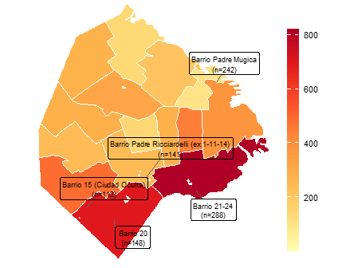

La Figura 2 presenta la prevalencia de cuatro indicadores sociodemográficos y habitacionales: necesidades básicas insatisfechas, calidad deficiente de los materiales de la vivienda, hacinamiento y clima educativo bajo. Los resultados muestran que los barrios populares presentan niveles más elevados de NBI, mayor déficit en la calidad de los materiales de vivienda, mayor hacinamiento y mayor proporción de hogares con clima educativo bajo.

Figura 2. Prevalencia de características sociodemográficas
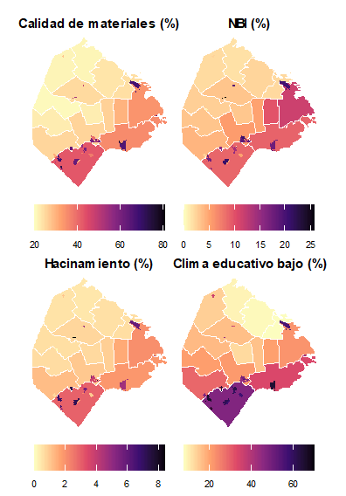

La Figura 3 presenta la asociación entre las variables sociodemográficas analizadas, distinguiendo entre población residente en barrios populares y población fuera de ellos. La matriz permite observar la concentración simultánea de indicadores de vulnerabilidad en los barrios populares.

Figura 3. Correlación entre variables sociodemográficas
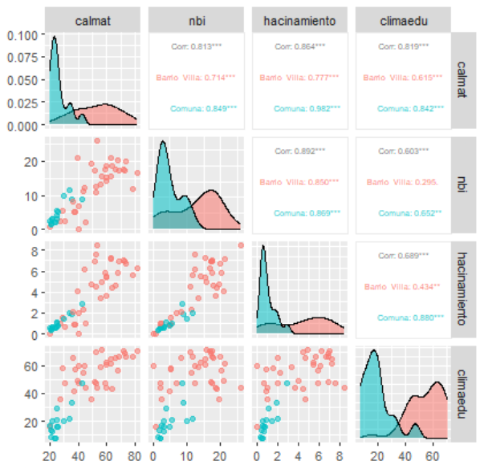

La Figura 4 presenta el tiempo estimado a pie desde el centroide de cada radio censal hasta el CeSAC más cercano. El panel A muestra la distribución territorial de los tiempos estimados y el panel B identifica la localización de los CeSAC de referencia y mapea cuales radios censales corresponden a dicho CeSAC según la distancia estimada.

Figura 4. Tiempo a pie al CeSAC más cercano
- Tiempo estimado al CeSAC más cercano

Rápidamente se puede notar que en el sur de la Ciudad, la alta densidad de CeSAC reduce notablemente los tiempos promedios viaje. En el panel (B) se identifica con mayor claridad la dependencia de los radios censales de un mismo CeSAC. Mientras que en el sur de la ciudad cada CeSAC responde por 4 a 25 radios censales, en el centro y norte/noreste de la ciudad, la cantidad de radios censales correspondientes a un mismo CeSAC (basado en cercanía al mismo) crece sustancialmente, superando ampliamente la cantidad de radios censales por CeSAC del sur, alcanzando hasta 376 radios censales en el caso máximo (CeSAC N°12 en Villa Urquiza). La distribución no es casual, ya que la población con cobertura pública exclusiva se concentra principalmente en el sector sur de la ciudad, implicando una mayor demanda para los CeSAC de dicha región (ver panel C de la figura 4).

(B) Mapeo de cada radio censal al CeSAC y Hospital más cercano

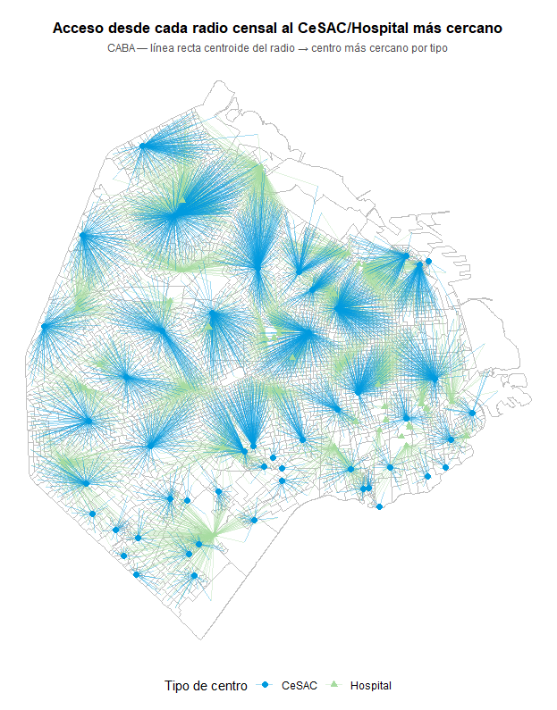
- Población con CPE por comuna
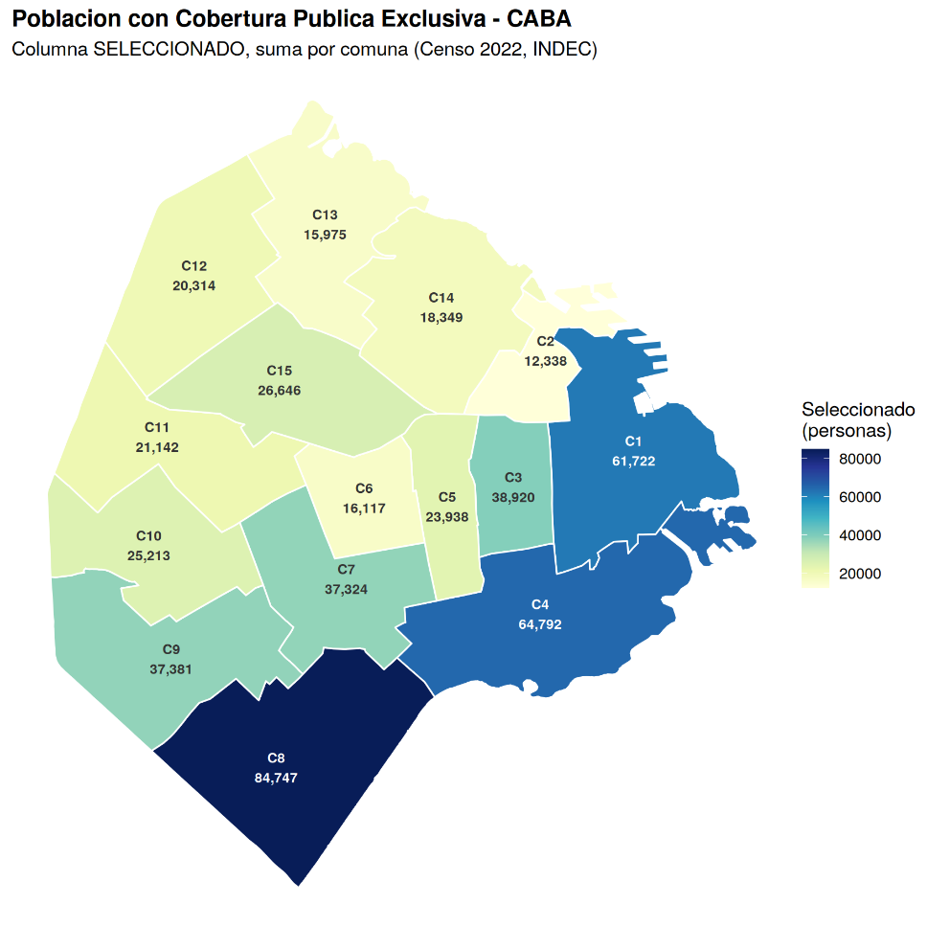

4.2. Características sociodemográficas, habitacionales y sanitarias
La Tabla 1 resume las principales características de la población estudiada, diferenciando entre personas residentes en barrios populares y personas residentes fuera de ellos.

Tabla 1. Descriptivos de la muestra total
Variable | Residencia
Variable | Total¹(N=7.082) | No barrio popular¹  (N=5.846) | Barrio popular¹  (N=1.235)
Edad (años) | 59.1 (13.2) | 59.6 (13.0) | 56.8 (13.8)
Sexo
Femenino | 4,310 (60.9%) | 3,452 (59.0%) | 858 (69.5%)
Masculino | 2,771 (39.1%) | 2,394 (41.0%) | 377 (30.5%)
Diabetes | 2,420 (34.2%) | 1,981 (33.9%) | 439 (35.5%)
NBI (%) | 8.4 (5.7) | 6.2 (3.3) | 17.6 (3.8)
Hacinamiento (%) | 2.1 (1.8) | 1.4 (0.8) | 5.2 (1.5)
Tiempo al CeSAC más cercano (min a pie) | 13.6 (8.7) | 15.8 (8.2) | 4.6 (2.8)
Tiempo al Hospital más cercano (min a pie) | 23.7 (14.5) | 22.9 (15.0) | 26.9 (11.7)
Días desde última consulta médica registrada | 219.6 (202.7) | 218.1 (203.9) | 226.5 (196.7)
Días desde última dispensa de medicación | 426.2 (173.0) | 430.4 (173.1) | 406.2 (171.2)
¹Nota: Media (DE) para variables continuas; N (%) para categóricas

La población residente en barrios populares es, en promedio, más joven que la población fuera de ellos: 56,8 años frente a 59,6 años. También presenta una mayor proporción de mujeres: 69,5% en barrios populares frente a 59,0% fuera de ellos. La prevalencia de diabetes es similar entre ambos grupos, con 35,5% entre residentes en barrios populares y 33,9% entre quienes residen fuera de ellos.
Las diferencias más marcadas se observan en los indicadores sociodemográficos y habitacionales. El porcentaje de hogares con NBI alcanza 17,6% entre residentes en barrios populares, frente a 6,2% en el resto de la muestra. La proporción de hogares con buena calidad de materiales es menor en barrios populares: 37,7%, frente a 70,7% fuera de ellos. El hacinamiento también es mayor en barrios populares, con un promedio de 5,2%, frente a 1,4% en el resto de la población. Asimismo, el clima educativo bajo alcanza 59,3% en barrios populares, frente a 24,9% fuera de ellos.
En términos de accesibilidad geográfica, la población residente en barrios populares se encuentra, en promedio, más cerca del CeSAC más próximo: 4,6 minutos a pie frente a 15,8 minutos entre quienes residen fuera de barrios populares. En cambio, el tiempo al hospital público más cercano es mayor entre residentes en barrios populares: 26,9 minutos a pie frente a 22,9 minutos en el resto de la muestra.
En cuanto a los indicadores de seguimiento, las personas residentes en barrios populares registran, en promedio, 226,5 días desde la última consulta médica por hipertensión arterial, frente a 218,1 días entre quienes residen fuera de ellos. En cambio, el tiempo desde la última dispensa de medicación es menor en barrios populares: 406,2 días frente a 430,4 días fuera de ellos.

4.3. Asociación entre residencia en barrios populares y continuidad asistencial
La Tabla 2 presenta los resultados de los modelos que estiman la asociación entre residencia en barrio popular y tiempo transcurrido desde la última consulta médica de seguimiento por hipertensión arterial. La variable dependiente se expresa como el logaritmo natural de los días desde la última consulta registrada.

Tabla 2. Efectos de vivir en barrios populares sobre la continuidad asistencial
Variable | Reg 1: Villa (sin controles) | Reg 2: + sociodemográfico | Reg 3: + FE comuna | Reg 4: + tiempo de transporte | Reg 5: + hacinamiento y NBI | Reg 6: interacción tiempo (log) × villa | Reg 7: interacción tiempo × villa + NBI
Villa (dummy) | 0.090**  (0.038) | 0.134***  (0.037) | 0.167***  (0.064) | 0.161**  (0.077) | 0.165*  (0.090) | 0.186*  (0.096) | 0.188*  (0.103)
Género: Masculino |  | 0.198***  (0.029) | 0.199***  (0.031) | 0.201***  (0.031) | 0.201***  (0.031) | 0.201***  (0.031) | 0.201***  (0.031)
Edad 45-64 |  | 0.174***  (0.043) | 0.172***  (0.046) | 0.171***  (0.046) | 0.171***  (0.046) | 0.171***  (0.046) | 0.171***  (0.046)
Edad 65+ |  | 0.363***  (0.045) | 0.369***  (0.048) | 0.369***  (0.048) | 0.369***  (0.048) | 0.369***  (0.048) | 0.369***  (0.048)
Hacinamiento (%) |  |  |  |  | 0.000  (0.017) |  | 0.002  (0.018)
NBI (%) |  |  |  |  | -0.000  (0.005) |  | -0.000  (0.005)
Tiempo transporte (log) |  |  |  | -0.004  (0.035) | -0.005  (0.036) | -0.000  (0.038) | 0.000  (0.039)
FE Comuna | No | No | Sí | Sí | Sí | Sí | Sí
Observaciones | 7082 | 7082 | 6302 | 6291 | 6291 | 6291 | 6291
R² ajustado | 0.001 | 0.018 | 0.020 | 0.020 | 0.020 | 0.020 | 0.020
Nota: coeficiente promedio entre 1.000 iteraciones. * p<0.10, ** p<0.05, *** p<0.01. EE base clásicos. FE de comuna: comuna_regresion. La pérdida de observaciones en la Reg 3 se debe a las observaciones que no cuentan con el dato de comuna en la base de datos, mientras que la pérdida de las observaciones de la regresión 4 en adelante se debe a la imposibilidad de estimar el tiempo de transporte hasta el CeSAC para 11 observaciones.

Los resultados muestran que la residencia en barrio popular se asocia con mayores rezagos en los controles médicos de hipertensión arterial. En las distintas especificaciones, el coeficiente estimado para residencia en barrio popular varía entre 0,09 y 0,186, y resulta estadísticamente significativo en todos los modelos. Esta asociación se mantiene luego de incorporar controles individuales, características sociodemográficas, indicadores de infraestructura y medidas de accesibilidad al CeSAC más cercano.
Dado que la variable dependiente se encuentra en logaritmos, los coeficientes pueden interpretarse como variaciones proporcionales en el tiempo desde la última consulta. Aplicando la transformación correspondiente, los resultados sugieren que residir en un barrio popular se asocia con un incremento aproximado de entre 9,4% y 20,4% en el tiempo transcurrido desde la última consulta médica, según la especificación utilizada.
En términos absolutos, aplicado sobre la media del grupo de comparación (218 días desde la última consulta registrada entre personas no residentes en barrios populares), este incremento equivale aproximadamente a entre 26 y 44 días adicionales sin consulta médica de seguimiento.
La Tabla 2 también muestra que los varones presentan mayores rezagos promedio entre consultas, y que el tiempo desde la última consulta tiende a aumentar con la edad.
En la tabla 3 se puede ver la misma especificación, pero con errores estándar clusterizados.
Tabla 3. Efectos de vivir en barrios populares sobre la continuidad asistencial. Con errores estándar clusterizados por comuna_regresion
Variable | Reg 1: Villa (sin controles) | Reg 2: + sociodemográfico | Reg 3: + FE comuna | Reg 4: + tiempo de transporte | Reg 5: + hacinamiento y NBI | Reg 6: interacción tiempo (log) × villa | Reg 7: interacción tiempo × villa + NBI
Villa (dummy) | 0.090**  (0.038) | 0.134***  (0.037) | 0.167***  (0.005) | 0.161***  (0.043) | 0.165***  (0.061) | 0.186***  (0.062) | 0.188***  (0.071)
Género: Masculino |  | 0.198***  (0.029) | 0.199***  (0.029) | 0.201***  (0.030) | 0.201***  (0.030) | 0.201***  (0.030) | 0.201***  (0.030)
Edad 45-64 |  | 0.174***  (0.043) | 0.172***  (0.043) | 0.171***  (0.043) | 0.171***  (0.043) | 0.171***  (0.043) | 0.171***  (0.043)
Edad 65+ |  | 0.363***  (0.045) | 0.369***  (0.038) | 0.369***  (0.039) | 0.369***  (0.039) | 0.369***  (0.039) | 0.369***  (0.039)
Hacinamiento (%) |  |  |  |  | 0.000  (0.016) |  | 0.002  (0.016)
NBI (%) |  |  |  |  | -0.000  (0.005) |  | -0.000  (0.005)
Tiempo transporte (log) |  |  |  | -0.004  (0.034) | -0.005  (0.035) | -0.000  (0.037) | 0.000  (0.039)
FE Comuna | No | No | Sí | Sí | Sí | Sí | Sí
Observaciones | 7082 | 7082 | 6302 | 6291 | 6291 | 6291 | 6291
R² ajustado | 0.001 | 0.018 | 0.020 | 0.020 | 0.020 | 0.020 | 0.020
Nota: coeficiente promedio entre 1.000 iteraciones. EE de Rubin (1987) entre paréntesis: T = U + (1+1/m)B, combinando la varianza intra-iteración ( U) y entre iteraciones (B) del Monte Carlo geográfico. p-valores con grados de libertad ajustados (Barnard-Rubin 1999). * p<0.10, ** p<0.05, *** p<0.01. EE base clusterizados por comuna_regresion. FE: comuna_regresion. La pérdida de observaciones en la Reg 3 se debe a las observaciones que no cuentan con el dato de comuna en la base de datos, mientras que la pérdida de las observaciones de la regresión 4 en adelante se debe a la imposibilidad de estimar el tiempo de transporte hasta el CeSAC para 11 observaciones.
A continuación, en la tabla 4 se pueden ver los efectos fijos por comuna_ok, es decir, considerando a los barrios populares como parte de la comuna, no como una unidad externa.

Tabla 4. Efectos de vivir en barrios populares sobre la continuidad asistencial. Con errores estándar clusterizados por comuna_ok
Variable | Reg 1: Villa (sin controles) | Reg 2: + sociodemográfico | Reg 3: + FE comuna | Reg 4: + tiempo de transporte | Reg 5: + hacinamiento y NBI | Reg 6: interacción tiempo (log) × villa | Reg 7: interacción tiempo × villa + NBI
Villa (dummy) | 0.090**  (0.038) | 0.134***  (0.037) | 0.144***  (0.018) | 0.139***  (0.035) | 0.141***  (0.046) | 0.174***  (0.055) | 0.174***  (0.059)
Género: Masculino |  | 0.198***  (0.029) | 0.196***  (0.028) | 0.198***  (0.028) | 0.198***  (0.028) | 0.198***  (0.028) | 0.198***  (0.028)
Edad 45-64 |  | 0.174***  (0.043) | 0.172**  (0.069) | 0.171**  (0.070) | 0.171**  (0.070) | 0.171**  (0.070) | 0.171**  (0.070)
Edad 65+ |  | 0.363***  (0.045) | 0.370***  (0.058) | 0.370***  (0.058) | 0.370***  (0.058) | 0.370***  (0.058) | 0.370***  (0.058)
Hacinamiento (%) |  |  |  |  | 0.000  (0.017) |  | 0.001  (0.017)
NBI (%) |  |  |  |  | -0.000  (0.005) |  | -0.000  (0.005)
Tiempo transporte (log) |  |  |  | -0.008  (0.032) | -0.008  (0.032) | -0.002  (0.035) | -0.002  (0.036)
FE Comuna | No | No | Sí | Sí | Sí | Sí | Sí
Observaciones | 7082 | 7082 | 6286 | 6275 | 6275 | 6275 | 6275
R² ajustado | 0.001 | 0.018 | 0.020 | 0.020 | 0.020 | 0.020 | 0.020
Nota: coeficiente promedio entre 1.000 iteraciones. EE de Rubin (1987) entre paréntesis: T = U + (1+1/m)B, combinando la varianza intra-iteración ( U) y entre iteraciones (B) del Monte Carlo geográfico. p-valores con grados de libertad ajustados (Barnard-Rubin 1999). * p<0.10, ** p<0.05, *** p<0.01. EE base clusterizados por comuna_ok. FE: comuna_ok. La pérdida de observaciones en la Reg 3 se debe a las observaciones que no cuentan con el dato de comuna en la base de datos, mientras que la pérdida de las observaciones de la regresión 4 en adelante se debe a la imposibilidad de estimar el tiempo de transporte hasta el CeSAC para 11 observaciones.
Los chequeos de robustez a continuación utilizan únicamente la submuestra de personas residentes en comunas en las que hay barrios populares también. En la tabla A.X del anexo se puede ver con claridad como el coeficiente principal de barrio popular se incrementa levemente, aunque se mantiene en el rango esperado según la especificación principal. En la figura XX a continuación, se puede ver la distribución de los coeficientes de cada especificación, asociados a la tabla A.X del anexo.

Figura XX – Distribución de coeficientes a partir de simulaciones de Monte Carlo.
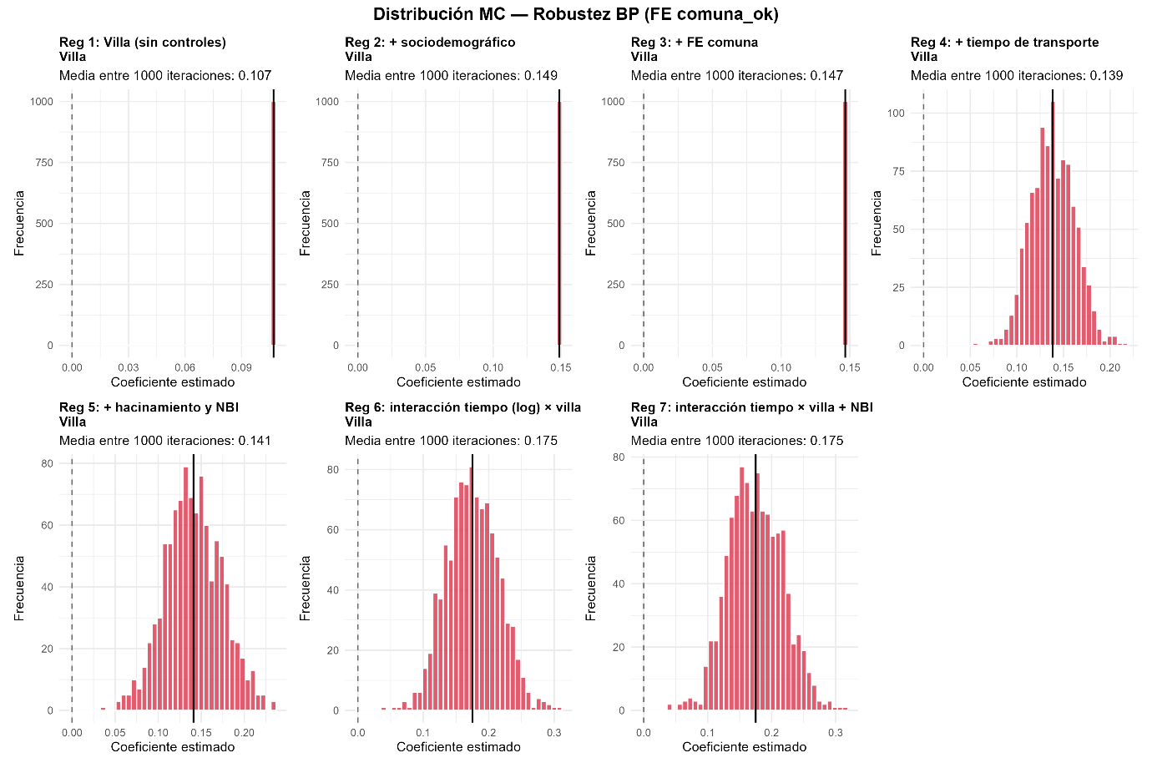
Nota: El coeficiente de barrios populares de las distribuciones 1 a 3 exhibe una distribución degenerada con toda la probabilidad en único punto, ya que el componente de variabilidad de tiempo se incorpora recién a partir de la especificación 4.

4.4. Heterogeneidades según condiciones habitacionales, sexo y accesibilidad al CeSAC
La Tabla 5 presenta los efectos estimados de residir en barrio popular dentro de distintos subgrupos. En la especificación A se compara la accesibilidad entre hombres y mujeres. En la columna B se presenta el efecto marginal por distancia euclidiana y tiempo al CeSAC.

Tabla 5. Efectos heterogéneos de residir en un barrio popular, según características de la población
Variable | (A)Het 1: Villa × Género | (B)Het 2: Villa × Tiempo × Distancia
Villa (dummy) | 0.166***  (0.048) | 0.126  (0.579)
Género: Masculino | 0.211***  (0.033) | 0.198***  (0.028)
Edad 45-64 | 0.171**  (0.070) | 0.171**  (0.070)
Edad 65+ | 0.370***  (0.059) | 0.370***  (0.058)
Hacinamiento (%) | -0.000  (0.017) | 0.002  (0.018)
NBI (%) | -0.000  (0.005) | -0.000  (0.005)
Tiempo transporte (log) | -0.008  (0.032) | 0.009  (0.170)
Tiempo transporte (log) × Villa |  | -0.138  (0.450)
Distancia eucl. a CeSAC (km) |  | -0.056  (1.014)
Tiempo (log) × Distancia |  | 0.015  (0.288)
Distancia × Villa |  | 0.330  (3.575)
Tiempo (log) × Distancia × Villa |  | -0.077  (1.095)
Villa × Género: Masculino | -0.079  (0.048)
FE Comuna | Sí | Sí
Observaciones | 6275 | 6275
R² ajustado | 0.020 | 0.020

En la columna A se puede ver que el efecto de interacción alcanza apenas el -0,079 y no resulta estadísticamente significativo, indicando que no habría diferencias significativas en la continuidad asistencial entre hombres y mujeres residentes en barrios populares.

En la especificación B, el coeficiente de interés es la triple interacción entre la distancia euclidiana, el tiempo en logaritmos y la dummy de barrio popular. Este coeficiente es de -0,077, y tampoco resulta estadísticamente significativo, indicando que no parecería haber diferencias sustanciales entre la población residente y no residente en villas en relación al tiempo neto de viaje al CeSAC.
Finalmente, la figura XX a continuación presenta el efecto diferencial de villas para distintos niveles de prevalencia de NBI en el radio censal asignado. Si bien se puede ver una leve pendiente, la misma es pequeña, por lo que la heterogeneidad que aporta la presencia de NBI no es significativa.
Figura XX.
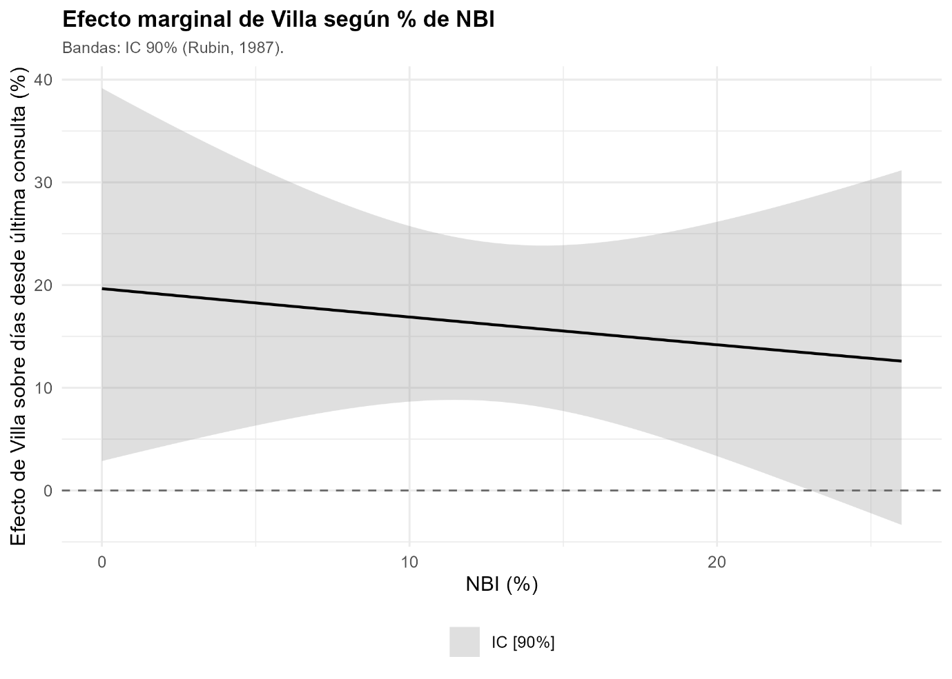

4.5. Evaluación de la intervención de mensajería digital
El segundo componente del estudio evaluó una intervención conductual de contacto proactivo mediante mensajería digital institucional. A partir del universo de 7.082 personas con hipertensión arterial y pérdida de seguimiento, se seleccionaron aleatoriamente 1.000 casos para su asignación a grupo tratamiento y grupo control. Tras la exclusión de dos casos, la cohorte analítica final quedó conformada por 998 personas, con 499 participantes en cada grupo.
La intervención consistió en el envío de mensajes institucionales que informaban sobre la falta de seguimiento médico de la hipertensión arterial y ofrecían la posibilidad de solicitar un turno de forma inmediata mediante chat o llamada telefónica. El grupo control continuó recibiendo la modalidad habitual de atención, sin envío de mensajería durante el período inicial de observación. El período de seguimiento comprendió los primeros 30 días desde el inicio de la intervención.
La Tabla 4 muestra que las características basales de ambos grupos se encontraban balanceadas. No se observaron diferencias estadísticamente significativas entre tratamiento y control en edad, días desde la última consulta registrada, sexo, prevalencia de diabetes o residencia en barrio popular.

Tabla 4. Características basales de los participantes (N=998)
Característica | Tratamiento (N = 499) | Control (N = 499) | p-valor
Edad, años | 60 (13) | 61 (12) | 0.7
Días desde última consulta registrada | 321 (229) | 315 (227) | 0.7
Sexo
Femenino | 300 (60%) | 313 (63%) | 0.4
Masculino | 199 (40%) | 186 (37%) | 0.4
Prevalencia de diabetes
Sin diabetes | 338 (68%) | 346 (69%) | 0.6
Con diabetes | 161 (32%) | 153 (31%) | 0.6
Barrio popular
No vive en barrio popular | 443 (89%) | 452 (91%) | 0.3
Vive en barrio popular | 56 (11%) | 47 (9.4%) | 0.3
Nota: Media (DE) para variables continuas; N (%) para categóricas

4.6. Efecto de la mensajería sobre la solicitud de turnos
La Tabla 5 presenta el efecto de la mensajería proactiva sobre la solicitud de turnos médicos. El principal resultado estimado es una variable binaria que indica si la persona solicitó un turno relevante para el control de hipertensión arterial durante el período de estudio.

Tabla 5. Efecto de la mensajería proactiva en la solicitud de turnos médicos
Resultado | Control | Tratamiento | OR | AME | P>|t|
Población general
Solicitud de turno | 0,026 | 0,074 | 2,994 | 0,048 | 0,000
Solicitud de turno en contacto | 0,026 | 0,056 | 2,222 | 0,030 | 0,017
Barrios populares
Solicitud de turno | 0,021 | 0,036 | 1,704 | 0,014 | 0,661
Solicitud de turno en contacto | 0,021 | 0,036 | 1,704 | 0,014 | 0,661

En la población general, el 7,4% del grupo tratamiento solicitó un turno relevante, frente al 2,6% del grupo control. Esta diferencia equivale a un odds ratio de 2,994 y a un efecto marginal promedio de 4,8 puntos porcentuales.
También se analizó un resultado intermedio: la solicitud o aceptación de turno durante el contacto. En este caso, el 5,6% del grupo tratamiento obtuvo un turno durante la interacción, frente al 2,6% del grupo control. El odds ratio estimado fue de 2,222 y el efecto marginal promedio fue de 3 puntos porcentuales.
Entre residentes en barrios populares, el efecto marginal promedio estimado fue de 1,4 puntos porcentuales y no resultó estadísticamente significativo. La estimación se realizó sobre un subgrupo reducido de 103 personas, lo que limita la precisión de los resultados.

4.7. Heterogeneidad del efecto de la intervención según densidad de CeSAC
La Figura 6 presenta la variación del efecto marginal promedio de la intervención según la densidad de CeSAC por km² en la comuna. Este análisis se realizó únicamente para la población fuera de barrios populares, debido a la baja cantidad de observaciones disponibles en barrios populares.

Figura 6. AME de la intervención según densidad de CeSaC en la comuna
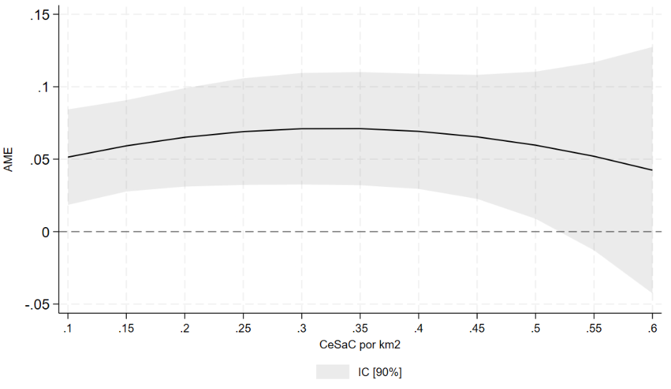
Los resultados sugieren que el efecto de la intervención varía de manera no lineal según la densidad de CeSAC de la comuna. El efecto marginal promedio estimado es menor en comunas con menor densidad de CeSAC y aumenta a medida que esta crece, hasta alcanzar un máximo aproximado en torno a 0,35 CeSAC por km².. A partir de ese punto, la relación estimada tiende a estabilizarse o disminuir.

Este resultado debe interpretarse como evidencia de heterogeneidad del efecto de la intervención según el contexto territorial y no como un efecto causal de la infraestructura sanitaria sobre su efectividad. La densidad de CeSAC no fue asignada aleatoriamente y puede estar asociada con otras características comunales no observadas. Asimismo, el número de CeSAC por km² constituye una medida parcial de la oferta sanitaria: no considera la población potencialmente atendida ni refleja necesariamente la capacidad efectiva de atención, la disponibilidad de turnos o la dotación de profesionales. En consecuencia, los resultados permiten identificar una variación del efecto de la intervención asociada con la densidad de CeSAC, pero no establecer que aumentar la cantidad o densidad de centros produciría una mayor efectividad de la intervención.

4.8. Resultados complementarios sobre la solicitud de otros turnos
Finalmente, se evaluó si la intervención generó demanda adicional de turnos no necesariamente vinculados al control de hipertensión arterial. Para ello, se comparó el efecto sobre la solicitud de turnos relevantes para HTA con el efecto sobre la solicitud de cualquier turno dentro del sistema de salud.
El análisis se realizó únicamente para la población fuera de barrios populares, debido al reducido número de observaciones disponibles en barrios populares. Los resultados no muestran evidencia estadísticamente significativa de un efecto de la intervención sobre la solicitud de turnos no vinculados con HTA. Mientras que el efecto sobre turnos relevantes para HTA fue de 5,2 puntos porcentuales, el efecto sobre el total de turnos solicitados fue de 5,5 puntos porcentuales. La diferencia entre ambos efectos fue de 0,3 puntos porcentuales.

Capítulo 5. Discusión

5.1. Síntesis de los principales hallazgos
El estudio presenta tres hallazgos principales. En primer lugar, las personas con hipertensión arterial residentes en barrios populares muestran mayores niveles de vulnerabilidad sociodemográfica y habitacional que las personas residentes fuera de ellos. Estas diferencias se observan en indicadores como NBI, calidad de materiales de la vivienda, hacinamiento y clima educativo bajo.
En segundo lugar, la residencia en barrios populares se asocia con mayores rezagos en el seguimiento médico de la hipertensión arterial. Esta asociación persiste en la mayoría de las especificaciones, incluso al incorporar controles individuales, características del entorno y medidas de accesibilidad territorial. En términos sustantivos, los modelos estiman que vivir en un barrio popular se asocia con un incremento aproximado de entre 26 y 44 días adicionales desde la última consulta médica, respecto de la población fuera de barrios populares.
En tercer lugar, la intervención de mensajería digital incrementó la solicitud de turnos relevantes para el control de la hipertensión arterial en la población general. La proporción de personas que solicitó un turno fue de 7,4% en el grupo tratamiento y 2,6% en el grupo control, lo que equivale a un odds ratio de 2,99 y a un efecto marginal promedio de 4,8 puntos porcentuales. Sin embargo, los resultados específicos para residentes en barrios populares fueron inconclusos debido al tamaño reducido del subgrupo.

5.2. Interpretación territorial de la continuidad asistencial
Un resultado central del estudio es que la cercanía física al primer nivel de atención no garantiza, por sí sola, continuidad asistencial. En la muestra analizada, las personas residentes en barrios populares se encuentran, en promedio, más cerca del CeSAC más cercano que quienes residen fuera de ellos. Sin embargo, registran más días desde la última consulta médica por hipertensión arterial. Este hallazgo sugiere que la accesibilidad sanitaria debe interpretarse como una dimensión más amplia que la distancia física. El acceso efectivo al cuidado depende también de condiciones habitacionales, infraestructura urbana, disponibilidad de servicios, organización cotidiana del cuidado, información, tiempos de espera, compatibilidad horaria y capacidad institucional de respuesta.
En este sentido, los resultados son consistentes con la idea de que la residencia en barrios populares no opera únicamente como una localización espacial, sino como una condición territorial asociada a múltiples desventajas acumuladas. La mayor presencia de NBI, hacinamiento, clima educativo bajo y déficit en la calidad de los materiales configura un entorno que puede dificultar la continuidad del cuidado, incluso cuando existe proximidad geográfica al primer nivel de atención.

5.3. Heterogeneidad de los efectos territoriales
Los análisis de heterogeneidad muestran que la asociación entre residencia en barrios populares y rezago en la consulta es más marcada en contextos de mayor precariedad constructiva. Esto sugiere que no todos los barrios populares presentan la misma intensidad de restricción territorial: la calidad del entorno habitacional parece modular la magnitud del rezago en el seguimiento.
Asimismo, el análisis por sexo muestra que la penalidad asociada a residir en barrio popular es más marcada entre mujeres. Este resultado debe interpretarse con cautela, pero abre una línea relevante de indagación sobre la relación entre género, organización cotidiana del cuidado, uso del sistema de salud y vulnerabilidad territorial.
El análisis según tiempo al CeSAC muestra que el rezago asociado a residir en barrio popular aumenta a medida que crece el tiempo de traslado al primer nivel de atención. Este resultado refuerza la idea de que la distancia no opera igual para toda la población: en contextos de vulnerabilidad territorial, incluso incrementos en el tiempo de acceso pueden traducirse en mayores barreras para sostener controles periódicos.

5.4. Intervención digital y condiciones de implementación
La intervención de mensajería digital mostró un efecto positivo sobre la solicitud de turnos relevantes para hipertensión arterial en la población general. La diferencia absoluta fue moderada en términos porcentuales, pero relevante desde una perspectiva sanitaria y organizacional, dado que la intervención se dirigió a personas que ya habían permanecido fuera del circuito asistencial durante varios meses.
Desde una perspectiva de salud pública, estos resultados sugieren que las estrategias de contacto proactivo pueden contribuir a la revinculación asistencial de personas previamente perdidas de seguimiento, especialmente cuando se apoyan en registros administrativos, historia clínica electrónica, sistemas institucionales de turnos y canales de comunicación ya disponibles. En este sentido, la intervención evaluada constituye una estrategia de baja complejidad relativa, potencialmente escalable y compatible con esquemas de gestión poblacional de enfermedades crónicas.
No obstante, el efecto observado no debe interpretarse como resultado automático del envío de mensajes. La respuesta a la intervención depende de una secuencia de condiciones: que el dato de contacto sea válido, que la persona reciba y reconozca el mensaje, que confíe en el canal institucional, que responda, que acepte el turno y que el sistema cuente con disponibilidad suficiente para asignarlo. En la intervención evaluada, solo una quinta parte de las personas contactadas respondió al mensaje, y aproximadamente un cuarto de quienes respondieron aceptó un turno durante el intercambio. Esto indica que el efecto global se construye a partir de una minoría que interactúa efectivamente con el dispositivo.
Este punto tiene implicancias operativas relevantes. Para mejorar el desempeño de futuras estrategias de revinculación, no alcanza con ampliar el universo de envío. También es necesario mejorar la calidad de los datos de contacto, ajustar el contenido y oportunidad de los mensajes, fortalecer la confianza en el canal institucional y asegurar que la oferta de turnos pueda absorber la demanda generada.
Los análisis territoriales de la intervención deben interpretarse con cautela. En la muestra disponible, no se observaron diferencias estadísticamente concluyentes entre residentes y no residentes en barrios populares. Sin embargo, el bajo número de observaciones y eventos en barrios populares limita la precisión de la estimación. Por lo tanto, los resultados no permiten afirmar que la intervención sea menos efectiva en estos territorios, pero tampoco permiten estimar con precisión su efecto diferencial.
La relación observada entre densidad de CeSAC y efecto marginal promedio de la intervención sugiere que la infraestructura sanitaria puede operar como condición habilitante. La mensajería digital puede activar la demanda, pero su potencial depende de la existencia de una oferta territorial capaz de transformarla en turnos efectivos. En este sentido, las intervenciones digitales deben ser entendidas como complementos de la capacidad instalada del sistema, y no como sustitutos de la accesibilidad territorial y la disponibilidad efectiva de servicios.

5.5. Alcances y límites de la evidencia
Los resultados deben interpretarse considerando el alcance de cada componente del diseño. El análisis territorial, basado en información administrativa y territorial agregada, permite estimar asociaciones ajustadas entre la residencia en barrios populares y el rezago en la consulta. Como corresponde a un diseño observacional, estas asociaciones resultan informativas respecto de su magnitud, aunque no permiten atribuir un efecto plenamente causal a la localización residencial. En particular, la localización residencial puede estar vinculada a factores no observados que también inciden sobre los patrones de utilización del sistema de salud.
Las medidas de accesibilidad fueron construidas a partir de los centroides de comunas y barrios populares, dado que no se disponía de georreferenciación individual de los domicilios particulares. Esta aproximación permite caracterizar las condiciones territoriales de acceso a la escala disponible, aunque los valores estimados pueden diferir de los trayectos efectivos realizados por cada persona. Esta consideración adquiere mayor relevancia en comunas extensas o internamente heterogéneas, donde el centroide constituye una representación más aproximada de la localización de la población.
De manera similar, las variables sociodemográficas y habitacionales corresponden a promedios territoriales. Por lo tanto, permiten caracterizar el entorno residencial, pero no deben interpretarse como mediciones directas de la situación individual de cada persona u hogar. En este sentido, los resultados reflejan asociaciones entre las características de los entornos de residencia y la continuidad asistencial.
En el componente experimental, el desenlace principal fue la solicitud u obtención de turnos programados. Este resultado constituye un paso necesario para la revinculación con el sistema de salud y permite evaluar el efecto inmediato de la intervención conductual durante el período analizado. El diseño no incluye, en este corte, la medición de la asistencia efectiva a la consulta, la continuidad posterior del seguimiento ni la evolución clínica. Por este motivo, los efectos sobre el control de la presión arterial, la adherencia sostenida al tratamiento y los resultados clínicos de mediano plazo quedan planteados como dimensiones relevantes para futuras evaluaciones.
La definición de pérdida de seguimiento se construyó a partir de criterios operativos del sistema de salud. Estos criterios presentan la ventaja de ser relevantes para la gestión sanitaria y reproducibles a partir de registros administrativos. No obstante, la clasificación puede incluir personas que hayan recibido en otros subsistemas o mediante modalidades no registradas en la historia clínica electrónica.
Finalmente, los análisis de heterogeneidad en barrios populares deben interpretarse considerando la menor precisión asociada al tamaño reducido de algunos subgrupos. En particular, los resultados de la intervención digital dentro de estos barrios populares aportan evidencia exploratoria sobre posibles diferencias en la respuesta, pero no permiten obtener conclusiones definitivas. La falta de precisión de estas estimaciones no debe interpretarse necesariamente como evidencia de ausencia de efecto.

6. Conclusiones
Los hallazgos sugieren que las estrategias de seguimiento de enfermedades crónicas en contextos urbanos vulnerables pueden beneficiarse de integrar información sanitaria y territorial. El análisis observacional identifica asociaciones entre la residencia en barrios populares, distintas características del entorno y el tiempo desde la última consulta registrada. El experimento, por su parte, muestra que una intervención de contacto proactivo y asistencia para la gestión de turnos puede aumentar la solicitud de turnos para control de HTA en el corto plazo. Ambos componentes aportan evidencia complementaria, aunque responden preguntas diferentes: los resultados observacionales no permiten atribuir causalmente las diferencias en el seguimiento a la distancia o a la infraestructura sanitaria, y el experimento no permite establecer que una mayor disponibilidad de infraestructura produzca una mayor efectividad de la intervención.
A partir de estos resultados, consideramos que identificar a las personas que han perdido el seguimiento constituye un primer paso necesario, pero que las estrategias de revinculación no deberían diseñarse de manera aislada de las condiciones territoriales en las que se implementan. Conocer la accesibilidad a los servicios, las características de la oferta sanitaria y las condiciones de vulnerabilidad del entorno puede contribuir a orientar mejor la búsqueda activa y a anticipar posibles barreras para sostener el vínculo con el sistema de salud.
La evidencia experimental sugiere que las intervenciones digitales de contacto proactivo pueden ser útiles para activar una primera etapa de revinculación al sistema de salud. Al mismo tiempo, los análisis de heterogeneidad muestran que el efecto de la intervención puede variar según el contexto territorial, incluida la densidad de CeSAC. Este resultado no permite concluir que aumentar la infraestructura sanitaria cause una mayor efectividad de la intervención, pero sí refuerza la conveniencia de considerar las características de la oferta y del territorio al diseñar este tipo de estrategias. Desde una perspectiva de política pública, entendemos que los mecanismos de contacto tienen mayores posibilidades de traducirse en trayectorias efectivas de atención cuando se articulan con servicios accesibles, disponibilidad de turnos y capacidad institucional para absorber y acompañar la demanda generada. Estas condiciones no son identificadas causalmente por este estudio, sino que constituyen una implicancia de política que merece ser evaluada de manera específica en trabajos futuros.
Desde una perspectiva de equidad, consideramos especialmente relevante continuar desarrollando y evaluando estrategias de seguimiento adaptadas a barrios populares y otros contextos de alta vulnerabilidad territorial. Los resultados del experimento no permiten establecer con precisión si la intervención tiene un efecto diferencial en estos territorios debido al tamaño reducido del subgrupo analizado. Sin embargo, la combinación de las brechas observadas en el componente descriptivo y las limitaciones de precisión del experimento señala la necesidad de ampliar la evidencia disponible sobre estrategias que articulen búsqueda activa, priorización territorial, acceso efectivo a turnos y seguimiento posterior. Asimismo, es importante reconocer que el outcome experimental captura la solicitud de un turno y no la asistencia efectiva a la consulta ni la continuidad posterior del tratamiento. Por ello, una agenda futura debería estudiar las etapas posteriores del proceso de revinculación y analizar en qué medida el contacto inicial se traduce en utilización efectiva de los servicios y sostenimiento del cuidado.
Antes de avanzar hacia un escalamiento masivo de intervenciones digitales de revinculación, resulta necesario complementar estos resultados con análisis de costo-efectividad, estudios de capacidad operativa y evaluaciones cualitativas sobre la experiencia de pacientes y equipos de salud. También sería pertinente examinar cómo la distribución territorial de los efectores,r la disponibilidad de turnos y otras dimensiones de la capacidad de atención se relacionan con la implementación y los resultados de estas estrategias, ,. Por último, ampliar el tamaño muestral en barrios populares permitiría estimar con mayor precisión posibles diferencias en los efectos de la intervención en contextos de mayor vulnerabilidad territorial.

7. Bibliografía
Beger, C., Rüegger, D., Lenz, A., et al. (2025). Effect of a digital blood pressure coach on hypertension management in primary care practices: A pragmatic, randomised controlled trial. Frontiers in Digital Health, 7, 1516600.
Chen, P., Li, Y., Zhang, X., et al. (2024). The acceptability and effectiveness of artificial intelligence-based chatbot for hypertensive patients in community: Protocol for a mixed-methods study. BMC Public Health, 24, 2266.
Durán, R. J., y Condorí, M. A. (2019). Deprivation index for small areas based on census data in Argentina. Social Indicators Research, 141(1), 331–363. https://doi.org/10.1007/s11205-017-1827-6
Ezzati, M., Friedman, A. B., Kulkarni, S. C., Li, G., & Murray, C. J. L. (2008). The reversal of fortunes: Trends in county mortality and cross-county mortality disparities in the United States. PLoS Medicine, 5(4), e66. https://doi.org/10.1371/journal.pmed.0050066
Ferreyra, E. (2024). Boti: Estudio sobre el chatbot con procesamiento del lenguaje natural del Gobierno de la Ciudad de Buenos Aires. Derechos Digitales.
GBD 2021 Risk Factors Collaborators. (2024). Global burden and strength of evidence for 88 risk factors in 204 countries and 811 subnational locations, 1990–2021: A systematic analysis for the Global Burden of Disease Study 2021. The Lancet, 403(10440), 2162–2203. https://doi.org/10.1016/S0140-6736(24)00933-4
Hernández-Hernández, R., Silva, H., Velasco, M., Pellegrini, F., Macchia, A., Escobedo, J., Vinueza, R., Schargrodsky, H., Champagne, B., Pramparo, P., Wilson, E., & CARMELA Study Investigators. (2010). Hypertension in seven Latin American cities: The Cardiovascular Risk Factor Multiple Evaluation in Latin America (CARMELA) study. Journal of Hypertension, 28(1), 24–34. https://doi.org/10.1097/HJH.0b013e328332c353
Instituto Nacional de Estadística y Censos [INDEC]. (2004). El estudio de la pobreza según el Censo Nacional de Población, Hogares y Viviendas 2001: metodología de elaboración del Índice de Privación Material de los Hogares (IPMH). INDEC.
https://www.aacademica.org/gustavo.oscar.alvarez/29
Macchia, A., Biscayart, C., Angeleri, P., Mariani, J., & Ferrante, D. (2024). Final assessment of the COVID-19 pandemic impact between the different social and economic strata population of the city of Buenos Aires. Public Health in Practice, 8, 100511. https://doi.org/10.1016/j.puhip.2024.100511
Macchia, A., Mariani, J., Nul, D., Grancelli, H., Tognoni, G., & Doval, H. C. (2020). An analysis of death trends in Argentina, 1990–2017, with emphasis on the effects of economic crises. Journal of Global Health, 10(2), 020441. https://doi.org/10.7189/jogh-10-020441
Macchia, A., Mariani, J. A., & Tognoni, G. (2024). Inflation, economic policy changes, and access to essential drugs by retirees in Argentina. JAMA Network Open, 7(6), e2415929. https://doi.org/10.1001/jamanetworkopen.2024.15929
Mariani, J., & Macchia, A. (2024). Exceso de muertes en Argentina durante la pandemia por COVID-19: Análisis de la mortalidad entre 2020 y 2022. Medicina (Buenos Aires), 84.
Pampalon, R., Hamel, D., Gamache, P., y Raymond, G. (2009). A deprivation index for health planning in Canada. Chronic Diseases in Canada, 29(4), 178–191. https://doi.org/10.24095/hpcdp.29.4.05
Schargrodsky, H., Hernández-Hernández, R., Champagne, B. M., Silva, H., Vinueza, R., Silva Ayçaguer, L. C., Touboul, P. J., Boissonnet, C. P., Escobedo, J., Pellegrini, F., Macchia, A., Wilson, E., & CARMELA Study Investigators. (2008). CARMELA: Assessment of cardiovascular risk in seven Latin American cities. The American Journal of Medicine, 121(1), 58–65. https://doi.org/10.1016/j.amjmed.2007.08.038
Vázquez Brust, A., Olego, T., y Rosati, G. (2019). Construcción de un mapa de vulnerabilidad sanitaria en Argentina a partir de datos públicos. arXiv:1901.08105. https://doi.org/10.48550/arXiv.1901.08105
Yirga, G. K., Mekonen, G. S., Hiruy, E. G., Shiferaw, K., & Bantie, B. (2024). Non-adherence to appointment follow-up and its associated factors among hypertensive patients in follow-up clinics in South Gondar hospitals. Scientific Reports, 14, 21336. https://doi.org/10.1038/s41598-024-70710-1

Anexo

Tabla A.X. Chequeo de robustez sobre la submuestra de comunas con barrios populares.
Variable | Reg 1: Villa (sin controles) | Reg 2: + sociodemográfico | Reg 3: + FE comuna | Reg 4: + tiempo de transporte | Reg 5: + hacinamiento y NBI | Reg 6: interacción tiempo (log) × villa | Reg 7: interacción tiempo × villa + NBI
Villa (dummy) | 0.107***  (0.009) | 0.149***  (0.014) | 0.147***  (0.019) | 0.139***  (0.038) | 0.141***  (0.049) | 0.175***  (0.061) | 0.175***  (0.064)
Género: Masculino |  | 0.209***  (0.023) | 0.209***  (0.024) | 0.212***  (0.022) | 0.212***  (0.022) | 0.212***  (0.022) | 0.212***  (0.022)
Edad 45-64 |  | 0.190**  (0.091) | 0.191**  (0.091) | 0.190**  (0.092) | 0.190**  (0.092) | 0.190**  (0.092) | 0.190**  (0.092)
Edad 65+ |  | 0.378***  (0.071) | 0.379***  (0.071) | 0.378***  (0.072) | 0.379***  (0.071) | 0.379***  (0.072) | 0.379***  (0.072)
Hacinamiento (%) |  |  |  |  | -0.000  (0.018) |  | 0.001  (0.019)
NBI (%) |  |  |  |  | -0.000  (0.005) |  | -0.000  (0.005)
Tiempo transporte (log) |  |  |  | -0.010  (0.035) | -0.011  (0.036) | -0.002  (0.040) | -0.002  (0.042)
FE Comuna | No | No | Sí | Sí | Sí | Sí | Sí
Observaciones | 4434 | 4434 | 4434 | 4423 | 4423 | 4423 | 4423
R² ajustado | 0.001 | 0.021 | 0.019 | 0.020 | 0.020 | 0.020 | 0.019
Nota: : coeficiente promedio entre 1.000 iteraciones. EE de Rubin (1987) entre paréntesis: T = U + (1+1/m)B, combinando la varianza intra-iteración ( U) y entre iteraciones (B) del Monte Carlo geográfico. p-valores con grados de libertad ajustados (Barnard-Rubin 1999). * p<0.10, ** p<0.05, *** p<0.01. EE base clusterizados por comuna_ok. FE: comuna_ok. Comunas sin ninguna villa quedan excluidas (el contraste no está identificado allí).

La inclusión de la identificación de pacientes diabéticos es relevante en un contexto de análisis de adherencia al tratamiento y seguimiento de ECNT como la hipertensión, ya que (i) se exhiben patrones comportamentales similares y externalidades positivas sobre otras patologías (Piette & Kerr, 2006; Maniki et al., 2024) y, por lo tanto, (ii) se constituye como una variable de control de interés para lograr una mejor identificación del efecto y potenciales efectos heterogéneos.
El indicador de Necesidades Básicas Insatisfechas (NBI) se extrae de los datos censales del Censo Nacional de Población y Vivienda 2022 y se reconstruye a nivel de comuna y radio censal, según corresponda para el análisis, utilizando el sistema de consulta redatam.
Para estimar el efecto de una dummy en una regresión cuya variable dependiente está en logs, es recomendable transformar el coeficiente de forma (eβ-1)*100

